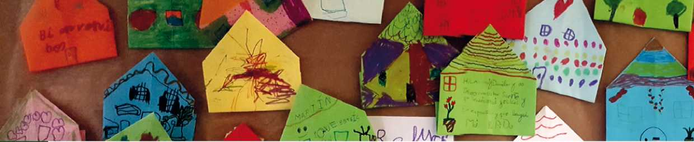

**Asilo y refugio**

**Guía de recursos educativos para el profesorado**

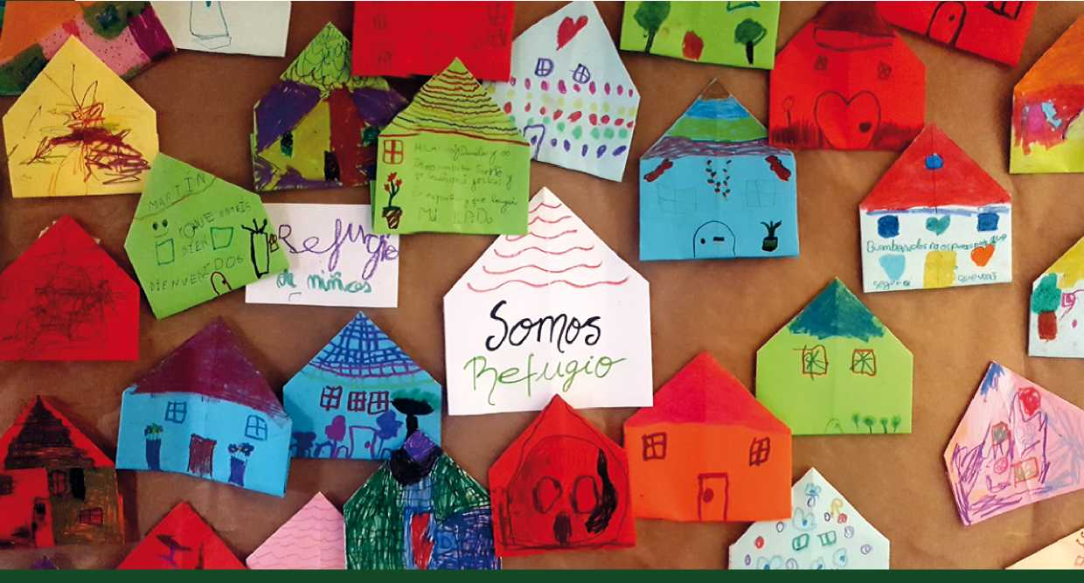

**CEA(R)**

Comisión Española de Ayuda al Refugiado

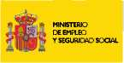Financiado por:

SECRETARÍA GENERAL □E INMIGRACIÓN Y EMIGRACIÓN

DIRECCIÓN GENERAL DE MIGRACIONES

UNIÓN EUROPEA

FONDO EUROPEO PARALA INTEGRACIÓN

*Por una Europa plural*



Sin vuestras ideas, entusiasmo y apoyo esto no habría sido posible

Txema Martínez (CP Tirso de Molina, Colmenar viejo - Madrid) • Luis González (FUHEM, coordi­nación entre las Áreas ecosocial y ecoeducativa) • Santiago Medina (FUHEM, Colegio Lourdes) • Arancha Barón (FUHEM, Colegio Lourdes) • Vicente Leal (FUHEM, Colegio Lourdes) • Abraham García (FUHEM, Colegio Montserrat)

Esta guía ha sido elaborada en un momento y un lugar determinado, sabiendo que las situaciones, las cifras, los testimonios, las informaciones, van cambiando todos los días. Hemos parado un segundo para ofrece­ros un material que pretendemos sea informativo, útil y adaptado a las variadas y variables necesidades de vuestro día a día en el aula, y que a la vez debe ir actualizándose curso a curso, por lo que os recomendamos visitar a menudo nuestra página web, para estar al tanto de todo en todo momento: **[www.cear.es](http://www.cear.es)**

Este material contiene, tanto propuestas de CEAR, como de otras organizaciones y quiere ser un elemento dinámico con una vida activa en vuestras manos, por eso, queremos trasladaros una inquietud importante. Sabemos que el foco en estos meses está puesto en el conflicto de Siria y en los millones de personas que han perdido la vida o se han visto forzadas a abandonar su hogar, a malvivir en campos de refugiados a la es­pera de una oportunidad. Sabemos también que no todas las personas refugiadas hoy en el mundo provienen de Siria, y que hay otros conflictos armados de los que simplemente, no se habla.

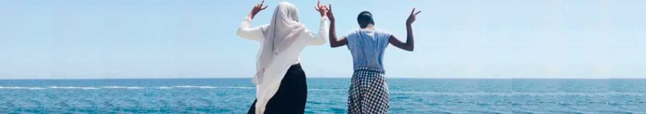No es necesario que haya una guerra en su país para que una persona se sienta amenazada y vea su vida co­rrer peligro. A veces se conjugan conflicto y persecución, otras guerras se libran contra personas individuales, o como parte de un grupo social. No olvidemos jamás a todas ellas. No olvidemos a los miles de personas en el mundo que sufren persecución por su raza, religión, creencias políticas o pertenencia a un determinado grupo social. Para todas ellas, para todos vosotros y vosotras es esta guía.

ÍNDICE

Para saber TODAVÍA más

33

Bloque 1. Introducción y marco conceptual 4

1. **Introducción: ¿quiénes somos? 4**
2. **Glosario y preguntas clave 4**
3. **Conceptos generales**

• ¿Aulas multiculturales o interculturales?

• Inclusión vs. Exclusión. Prejuicios y estereotipos

• Derechos Humanos. Derecho de Asilo

• Igualdad y no discriminación

• Racismo y xenofobia

1. **Conceptos específicos**

• “Refugiado”: palabra del año 2015

• El principio de no devolución

• Apatridia

• Desplazado/a interno/a

• Reasentamiento y reubicación

1. **¿Qué está pasando?**

• ¿Cuántas personas refugiadas hay en el mundo? ¿Cuántas piden protección en Europa?

¿Y en España?

• ¿Por qué vienen?

• ¿De dónde vienen? ¿A dónde van?

• ¿Cómo es su viaje?

• Persecución por motivos de género

Bloque 2. Propuestas para el aula 14

1. **Educación Primaria 14**
2. **(1°-2°) Migración y derechos de infancia**

- Por preguntar, que no quede (Aula Intercultural)

- De aquí, de allá, de todas y en todas partes.

Cuenteatro (ONG Rescate)

- La pequeña Carlota (ACNUR)

1. **(3°-5°) Racismo y xenofobia.**

**Esto es la guerra**

- Cuento de navidad (FUHEM)

- Correspondencia (FUHEM)

- Un mismo sol para todos y todas (Ayuda Refugia­dos Zaragoza)

1. **(6°) Protección internacional**

- Leyes que protegen (CEAR)

- Cine-fórum. Cuentos sin hadas “Malak y el barco” (Unicef)

- ¿Qué dice la gente? (CEAR)

1. **Educación Secundaria 22**
2. **(1°-2°) El estado de la cuestión (I)**

- Un paseo por la Historia (CEAR)

- Pero, ¿de qué estamos hablando? (CEAR)

1. **(3°-4°) El estado de la cuestión (II): razones para huir**

- Pregunto, luego existo: conocer sus historias (CEAR)

- Si fuera una persona refugiada, ¿cómo sería mi vida? (Amnistía Internacional)

- En primera persona (CEAR)

- No te dejes enredar (CEAR-Euskadi)

* 1. **Bachillerato. El estado de la cuestión (III):**

**¿Y ahora qué? 27**

- Contra viento y marea (ACNUR)

- Syrian journey (BBC)

- Detectives de estereotipos (CEAR)

- Refugio por género (CEAR)

Bloque 3. ¡Te toca! Propuestas de sensibilización y participación social de CEAR y otras entidades 31

1. **Formas de colaborar con las personas refugiadas 31**

- Organiza un evento en tu centro escolar

- Conviértete en activista para cambiar el mundo

- Conoce nuestras formas de ciberacción. Ayúda- nos a llegar muy lejos

(

Bloque 1.

Introducción y marco conceptual

* 1. Introducción: ¿quiénes somos?

La Comisión Española de Ayuda al Refugiado (CEAR) es una organización sin ánimo de lucro fundada en 1979, de acción voluntaria, humanitaria, indepen­diente y plural. Nuestro objetivo es el de trabajar junto a la ciudadanía por la defensa del derecho de asilo.

La misión de CEAR es defender y promover los De­rechos Humanos y el desarrollo integral de las per­sonas solicitantes de asilo, refugiadas, apátridas y migrantes en situación de vulnerabilidad y/o en ries­go de exclusión social. Nuestro enfoque de traba­jo es integral: acogida temporal, atención jurídica, atención psicológica y social, formación y empleo, e incidencia y participación social.

CEAR tiene presencia en Madrid, Canarias, Euskadi, Comunidad Valenciana, Andalucía, Navarra, Extre­madura, Ceuta, Melilla y Catalunya. Además, dados los últimos acontecimientos internacionales, hemos ampliado nuestra presencia en Grecia, para poder prestar atención a personas refugiadas. Por otra parte, CEAR participa de manera activa en impor­tantes redes y plataformas españolas y europeas de defensa de los derechos de las personas refugiadas y migrantes, como el Consejo Europeo para los Exi­liados y los Refugiados (ECRE), la red MIGREUROP,

**CEA(R)**

Comisión Española de Ayuda al Refugiado

EUROMEDRIGHTS, el Consejo Estatal de ONG de Acción Social, la Federación de Asociaciones para la Defensa y Promoción de los Derechos Humanos, la Plataforma de ONG de Acción Social y las Redes Europea y Española de Lucha contra la Pobreza y la Exclusión Social.

* 1. Glosario y preguntas clave

En este glosario presentamos información general sobre conceptos importantes, cosas que debes sa­ber para llevar el concepto de asilo y refugio al aula. Hemos trazado sólo unas líneas en cada entrada, como unos mínimos, indicándote algunas webs y recursos de referencia para que puedas completar la información.

* + 1. **Conceptos generales**

¿AULAS MULTICULTURALES O INTERCULTURALES?

Seguro que, como docente, has escuchado y leí­do muchas veces estos dos conceptos, a veces como sinónimos, aunque no debemos confundir­los. Si bien la diferencia entre ellos es profun­da y podemos extendernos hasta escribir libros y libros, simplificamos su concepto asumiendo como “multicultural” un modelo de convivencia donde coexisten diversas culturas en tiempo y lugar, por lo general bajo la dominación de un grupo de influencia mayoritaria, con normas so­ciales no siempre compartidas y generadoras de desigualdad. Por otro lado, el modelo intercul­tural supone un paso más, y de gigante, ya que genera un plano de convivencia igualitario don­de los diferentes grupos culturales muestran una actitud proactiva de aprendizaje y acción común,respetando y valorando crítica y positivamente sus diferencias.

Hoy muchas aulas albergan alumnado de otras nacionalidades, si bien su proporción ha des­cendido sensiblemente en los dos últimos cur­sos. Nuestro deseo es que estas aulas apliquen un modelo educativo intercultural, con un apoyo generalizado de los centros escolares, potentes agentes educativos y de socialización. Creemos en una Educación transformadora que anime a cada alumno y alumna a conocer y reflexionar sobre sus orígenes en un marco de convivencia donde todos y todas pueden enseñar, compartir y aprender su propia forma de ver el mundo.

*Para saber más: [http://educacionintercultural.fongdcam.org/category/articu-](http://educacionintercultural.fongdcam.org/category/articulos-y-documentos-de-referencia/clarificacion-de-conceptos/) [los-y-documentos-de-referencia/clarificacion-de-conceptos/](http://educacionintercultural.fongdcam.org/category/articulos-y-documentos-de-referencia/clarificacion-de-conceptos/)*

**INCLUSIÓN VS. EXCLUSIÓN.**

PREJUICIOS Y ESTEREOTIPOS

En demasiadas ocasiones, tanto en medios de comunicación como en discursos políticos y sociales, encontramos el término “inmigración” asociado a otros como “inseguridad”, “delito”, “conflicto”, “invasión” o “violencia”, generan­do una asociación de ideas muy peligrosa y del todo incorrecta. Estos planteamientos, además de no basarse en datos objetivos, están funda­mentados en prejuicios y estereotipos en torno a las personas refugiadas y migrantes, su nacio­nalidad, su cultura y otros elementos. Las ba­rreras en el proceso de inclusión (idiomáticas, educativas, administrativas, culturales...) son más altas si no trabajamos en la inclusión social de estas personas desde el aula, la comunidad de vecinos/as, el lugar de trabajo, el parque, la calle. porque todos y todas somos responsa­bles de construir una sociedad acogedora e in­clusiva.

En los últimos años, la realidad de las personas refugiadas ha estado más presente en los me­dios de comunicación, especialmente a causa del conflicto en Siria. Hoy sabemos que las cau­sas que obligan a miles de personas a dejarlo todo atrás son muchas, y comenzamos a dife­renciar las migraciones económicas de las forza­das. La situación desesperada de las personas que, con cuentagotas, están viniendo a España como refugiadas, despierta la solidaridad ciuda­dana y el deseo de convivencia, pero aún queda mucho trabajo por hacer.

Para entender ese binomio “inclusión-exclusión” tenemos que hablar de la percepción social so­bre personas migrantes y refugiadas, el origen de la discriminación y todas sus caras y por su­puesto, tenemos que hablar de fórmulas inclusi­vas de convivencia social que nos benefician a todos y todas.Para empezar, es necesario cono­cer el ciclo por el que se genera esa discrimina­ción, un ciclo que podemos cortar en cualquier momento:

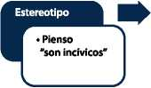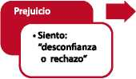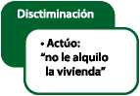Estereotipos y prejuicios van en todas direccio­nes. El racismo conlleva actitudes y acciones de intolerancia y rechazo hacia grupos enteros de población que se perciben de manera homogé­nea, lo que limita y condiciona las interacciones sociales entre grupos y desemboca en procesos de marginación y exclusión social.

Nuestra percepción de la realidad está condi­cionada por nuestras creencias asumidas. Con una atención selectiva hacia lo que nos interesa o concuerda con nuestras ideas, la bola se va haciendo más grande, se reafirman nuestros pre­juicios y se hace complicado combatirlos a corto plazo. Los estereotipos son elementos que sim­plifican la realidad para ser transmitida más fácil­mente (los medios y las redes sociales también contribuyen a ello).

La escuela está trabajando muchas iniciativas de educación intercultural para lograr, no sólo un me­jor proceso de inclusión social y educativa de todo el alumnado, independientemente de su origen, etnia, sexo, nivel de logro académico o condición socioeconómica, trabajando habilidades sociales de convivencia y ciudadanía activa. Hasta ahora te­nemos muy buenos resultados y queremos seguir contribuyendo desde CEAR al excelente trabajo que hacen cientos de profesionales en el aula (y fuera de ella)

*Para saber más: [http://docentesparaeldesarrollo.blogspot.com.es/search/label/](http://docentesparaeldesarrollo.blogspot.com.es/search/label/interculturalidad) [interculturalidad](http://docentesparaeldesarrollo.blogspot.com.es/search/label/interculturalidad) <http://aulaintercultural.org/> <http://www.antirumores.com/resources/guia_antirumores.pdf>*

DERECHOS HUMANOS. DERECHO DE ASILO

Seguramente habrás trabajado en algún mo­mento con tus alumnos y alumnas la Declara­ción Universal de Derechos Humanos de 1948. Desde entonces, la comunidad internacional no ha dejado de ponerse deiacuerdo para estable­cer unos mínimos de respeto y protección a los seres humanos en situación de mayor vulnerabi­lidad, aunque su cumplimiento sigue siendo una asignatura pendiente.

Hay 30 artículos en la Declaración que recogen el reconocimiento y la protección de los Dere­chos Humanos, sin embargo, para el tema que abordamos en esta guía, nos parece interesante que te detengas en los siguientes:

*Art 3. Todo individuo tiene derecho a la vida, a la libertad y a la seguridad de su persona.*

*Art. 13.1. Toda persona tiene derecho a circular libremente y a elegir su residencia en el territo­rio de un Estado.*

*Art. 13.2. Toda persona tiene derecho a salir de cualquier país, incluso del propio, y a regresar a su país.*

*Art. 14. En caso de persecución, toda persona tiene derecho a buscar asilo, y a disfrutar de él, en cualquier país.*

*Art. 15. Toda persona tiene derecho a una na­cionalidad.*

*Art. 18. Toda persona tiene derecho a la liber­tad de pensamiento, de conciencia y de religión (...)*

*Art. 19. Todo individuo tiene derecho a la liber­tad de opinión y de expresión.*

El derecho de asilo es reconocido también por nuestra Constitución (art.13.4): “La ley estable- cerá los términos en que los ciudadanos de otros países y los apátridas podrán gozar del derecho de asilo en España”, y se regula jurídicamente a través de la Ley de Asilo de 2009. En el pla­no internacional lo desarrolla la Convención de Ginebra (1951), un texto que trata de garantizar la protección internacional de las personas refu­giadas. La Convención define quién es un refu­giado o refugiada y cuáles son las razones que le obligan a huir.

*Para saber más: [http://www.acnur.org/el-acnur/historia-del-acnur/la-con-](http://www.acnur.org/el-acnur/historia-del-acnur/la-convencion-de-1951/) [vencion-de-1951/](http://www.acnur.org/el-acnur/historia-del-acnur/la-convencion-de-1951/) [https://www.es.amnesty.org/declaracion-universal-dere-](https://www.es.amnesty.org/declaracion-universal-derechos-humanos/) [chos-humanos/](https://www.es.amnesty.org/declaracion-universal-derechos-humanos/)*

IGUALDAD Y NO DISCRIMINACIÓN

No toda vulneración del derecho a la igualdad constituye un acto discriminatorio, pero toda vulneración del derecho a la no discriminación afecta al derecho a la igualdad.

Debemos distinguir entre estereotipos (imáge­nes e ideas aceptadas comúnmente sobre un grupo), prejuicios (juicios previos que se forma una persona sobre otra o sobre un grupo o si­tuación) e incidente discriminatorio (cualquier hecho percibido como discriminatorio por quien lo padece, o cualquier otra persona) Son mu­chas las causas de discriminación, entre otras: edad, orientación sexual e identidad de género, origen racial o étnico, discapacidad, religión y creencias, y un lamentable largo etcétera.

La Convención para la Eliminación de todas las formas de Discriminación Racial celebrada por las Naciones Unidas en 1963, define la discri­minación racial como: “toda discriminación, exclusión, restricción, o preferencia basada en motivos de raza, color, linaje u origen nacional o étnico que tenga por objeto o por resultado, anular o menoscabar el reconocimiento, goce o ejercicio, en condiciones de igualdad, de los de­rechos y libertades.”

Es importante hablar de igualdad cuando habla­mos de migraciones forzadas, ya que la discri­minación grave es una de las causas que obli-gan a miles de mujeres a huir de sus hogares por temor a sufrir vejaciones, violaciones o mutila­ción genital. Muchas de ellas la sufrieron en su infancia y desean impedir a toda costa que se la practiquen a sus hijas.

Las sociedades de acogida deben mejorar y aumentar sus herramientas de protección so­cial a mujeres, procedentes de otros países y autóctonas, a través de programas de igualdad (prevención e intervención) en espacios escola­res, sociales y comunitarios. Por otro lado, tanto ONG y otros colectivos sociales, como centros escolares, trabajan para lograr una sociedad que además de ser diversa, sea inclusiva e igualitaria. El primer paso consiste en entender que los roles asignados a mujeres y hombres tienen un origen histórico-cultural, no biológico. Así, aprendemos a cuestionar que las mujeres deban asumir la triple tarea de responsabilida­des de tipo familiar o reproductivo, laboral o productivo, y comunitario en muchas regiones del mundo. Estos roles nunca deben justificar ningún tipo de violencia.

Por otro lado, en relación con la persecución por motivos de género, muchas mujeres y hombres se ven obligados a huir al no poder expresar li­bremente su orientación sexual e identidad de género. Muchos de ellos y ellas, las personas gais, lesbianas, bisexuales, transexuales, trans­género e intersexuales (LGTTBI), sufren una dis­criminación y persecución sistémicas en sus so­ciedades, que les lleva a temer por su seguridad, integridad, libertad, e incluso su vida, en un total de 73 países, entre los cuales, las relaciones ho­mosexuales se condenan con la pena de muerte en 13 de ellos.

*Para saber más: [http://www.unesco.org/new/es/education/themes/leading-the-](http://www.unesco.org/new/es/education/themes/leading-the-international-agenda/education-for-sustainable-development/gender-equality/) [international-agenda/education-for-sustainable-development/](http://www.unesco.org/new/es/education/themes/leading-the-international-agenda/education-for-sustainable-development/gender-equality/) [gender-equality/](http://www.unesco.org/new/es/education/themes/leading-the-international-agenda/education-for-sustainable-development/gender-equality/) <http://perseguidoslgtb.org/doc/Dossier_CEAR_WEB.pdf> [https://www.es.amnesty.org/en-que-estamos/noticias/noticia/](https://www.es.amnesty.org/en-que-estamos/noticias/noticia/articulo/un-total-de-13-estados-y-territorios-castigan-con-la-pena-de-muerte-las-relaciones-sexuales-consenti/) [articulo/un-total-de-13-estados-y-territorios-castigan-](https://www.es.amnesty.org/en-que-estamos/noticias/noticia/articulo/un-total-de-13-estados-y-territorios-castigan-con-la-pena-de-muerte-las-relaciones-sexuales-consenti/)****[con-la-](https://www.es.amnesty.org/en-que-estamos/noticias/noticia/articulo/un-total-de-13-estados-y-territorios-castigan-con-la-pena-de-muerte-las-relaciones-sexuales-consenti/)*** *[pena-de-muerte-las-relaciones-sexuales-consenti/](https://www.es.amnesty.org/en-que-estamos/noticias/noticia/articulo/un-total-de-13-estados-y-territorios-castigan-con-la-pena-de-muerte-las-relaciones-sexuales-consenti/)*

RACISMO Y XENOFOBIA

El racismo es contrario a la Declaración Universal de los Derechos Humanos, y es otra de las razones que obliga a miles de personas a huir de sus casas al temer por su seguridad.

Seguramente también ha­brás trabajado este tema en tu aula, lo cierto es que hay tantos recursos y enfo­ques como profesionales comprometidos/as con una sociedad inclusiva. Repa­samos los conceptos que soléis trabajar con vuestro

alumnado: racismo y xenofobia:

El racismo implica discriminación racial, rechazo a cualidades físicas como el color de piel. La xenofo­bia lleva a odiar a personas por el simple hecho de proceder de otros países. Es cierto que vivimos en un mundo globalizado donde la diversidad y la con­vivencia en las aulas, en los recreos, en la calle, los parques... suponen un reto de adaptación mutua, y el profesorado tiene una responsabilidad muy alta en ese sentido, por eso, con recursos como este, queremos facilitaros vuestra importante labor. Esta guía te ofrece un marco conceptual general, pero también algunas actividades concretas que pue­des trabajar en clase y que, nos encantaría, pudie­ras mejorar con tu práctica (¡no olvides contarnos cómo fue!)

*Para saber más: [https://www.es.amnesty.org/unidades-didacticas/derechos-](https://www.es.amnesty.org/unidades-didacticas/derechos-humanos-personas-en-movimiento/descargas/pdf/Guia-Didactica_Derechos-Humanos-de-las-personas-en-movimiento.pdf) [humanos-personas-en-movimiento/descargas/pdf/Guia-Didacti-](https://www.es.amnesty.org/unidades-didacticas/derechos-humanos-personas-en-movimiento/descargas/pdf/Guia-Didactica_Derechos-Humanos-de-las-personas-en-movimiento.pdf) [ca_Derechos-Humanos-de-las-personas-en-movimiento.pdf](https://www.es.amnesty.org/unidades-didacticas/derechos-humanos-personas-en-movimiento/descargas/pdf/Guia-Didactica_Derechos-Humanos-de-las-personas-en-movimiento.pdf)*

**1.2.2 Conceptos específicos**

“REFUGIADO”: PALABRA DEL AÑO EN 2015

Más allá del impacto emotivo y de la solidaridad puntual despertada por la crudeza de algunas imá­genes (con la muerte de Aylan como mayor expo­nente), a raíz de la llamada “crisis de refugiadas y refugiados” iniciada en 2015, hemos advertido un avance en el discurso de los principales medios de comunicación, con el correspondiente cambioen la percepción social: se afirmó entonces la idea de que la mayoría de personas que llegaban a las costas de Europa lo hacían por obligación, ya que huían de una muerte casi segura debi­do a los conflictos y la violencia que asolaban sus países de origen, en especial Siria. En este sentido, la labor sensibilizadora de los medios de comunicación y ONG ha supuesto un antes y un después en la percepción social del refugio.

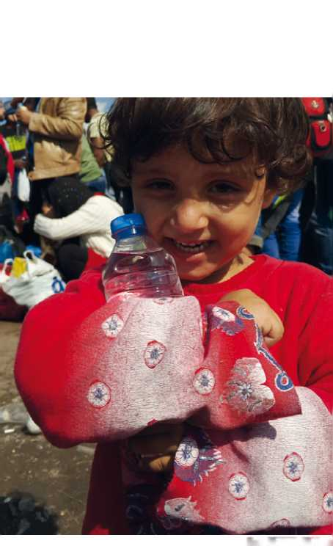De hecho, si antes el término “refugiados” aparecía de forma esporádica en las noticias sobre aquellas personas que llegaban a Europa, a partir de sep­tiembre se convirtió en la palabra claramente pre­dominante. Tanto es así que la Fundación del Espa­ñol Urgente eligió “refugiado” como “la palabra del año” 2015. Todos estos cambios permitieron una mayor solidaridad con las personas refugiadas, a las que ya no se incluía dentro de las categorías con las connotaciones negativas de “inmigrante irregular” o “sin papeles” utilizadas habitualmente. Este cambio aleja el discurso del plano económico, algo que suele ser habitual en las noticias sobre migraciones, para enfocarlo desde un punto de vista simplemente humano: se trata de personas que han tenido que huir de sus hogares junto a sus familias para sobrevivir.

©ALBERTO SICILIA

Sin embargo, un efecto negativo en cuanto a este nuevo discurso de los medios y al que hay que prestar especial atención es la jerarquización de las personas migrantes: las personas refugiadas que huyen del conflicto sirio quedarían en una prime­ra categoría como migrantes “más legítimos”, que sí merecen ser acogidos. Mucha menor atención parecen merecer quienes escapan de otros con­flictos (especialmente aquellos “olvidados”, como pueden ser los que persisten en Ucrania, Sudán, República Centroafricana o República Democráti­ca del Congo), así como las que solicitan asilo por otras razones, como persecución por motivos polí­ticos, religiosos, de orientación e identidad sexual, y otros relacionados con género.

Por otro lado, tendríamos a las personas migran­tes por motivos económicos y/o climáticos, que parecen quedarse en una categoría “inferior” en el discurso mediático, que omite que, más allá de la normativa internacional en materia de asilo, también son titulares de derechos y que, en su búsqueda de una vida mejor, huyen en muchos casos del hambre y la pobreza extremas. Moti­vos legítimos también para una gran parte de la sociedad europea, que aún tiene abiertas las he­ridas de la miseria que dejaron las guerras que sufrió en el pasado.

*Para saber más:*

*[http://www.acnur.org/a-quien-ayuda/refugiados/quien-es-un-](http://www.acnur.org/a-quien-ayuda/refugiados/quien-es-un-refugiado/) [refugiado/](http://www.acnur.org/a-quien-ayuda/refugiados/quien-es-un-refugiado/)*

*<http://www.cear.es/persona-refugiada/>*

EL PRINCIPIO DE NO DEVOLUCIÓN

Es importante señalar que el Derecho Internacional habla del principio de no devolución (no devolver a la persona a su país de procedencia si hay funda­dos temores a que sufra daño), que hoy se vulnera sistemáticamente, incluso al amparo de la Ley, en fronteras como Ceuta y Melilla, donde las “devo­luciones en caliente” son un hecho cotidiano, en muchas ocasiones para grupos de personas, lo que supone la vulneración de la legislación europea en materia de asilo.

El Tribunal Europeo de Derechos Humanos ha pro­hibido las expulsiones colectivas y la Oficina del Defensor del Pueblo ha manifestado su disconfor­midad con esta práctica. Por su parte, el Comité para la Eliminación de la Discriminación Racial de Naciones Unidas también ha censurado abierta­mente estas devoluciones, a las que el gobierno ha pretendido dar cobertura legal en la Ley Orgánica de Protección de la Seguridad Ciudadana. En todo caso, estas expulsiones colectivas de personas mi­grantes y refugiadas vulneran el Convenio Europeo de Derechos Humanos y han sido denunciadas por ONG y organismos internacionales.

*Para saber más:*

*<http://cear-euskadi.org/diccionario/principio-de-no-devolucion/> [http://cadenaser.com/programa/2016/09/11/hora_14_fin_de_](http://cadenaser.com/programa/2016/09/11/hora_14_fin_de_semana/1473582775_863716.html) [semana/1473582775_863716.html](http://cadenaser.com/programa/2016/09/11/hora_14_fin_de_semana/1473582775_863716.html)*

*[http://www.cear.es/la-aprobacion-de-la-nueva-ley-de-seguridad-](http://www.cear.es/la-aprobacion-de-la-nueva-ley-de-seguridad-ciudadana-pone-en-grave-riesgo-el-derecho-de-asilo/) [ciudadana-pone-en-grave-riesgo-el-derecho-de-asilo/](http://www.cear.es/la-aprobacion-de-la-nueva-ley-de-seguridad-ciudadana-pone-en-grave-riesgo-el-derecho-de-asilo/)*

APATRIDIA

El término *apátrida* designa a toda persona que no es considerada como nacional por ningún Estado conforme a su legislación. Recordamos el artícu­lo 15 de la Declaración de los Derechos Humanos, ¿verdad? Pues hoy podemos contar en el mundo 10 millones de personas apátridas. ACNUR recuer­da que “la posesión de la nacionalidad es esencial para la participación plena en la sociedad y un re­quisito previo para el disfrute de muchos derechos fundamentales”. Las Convenciones Internacionales sobre apatridia se establecieron en 1954 (Con­vención sobre el Estatuto de los Apátridas) y 1961 (Convención para reducir los casos de Apatridia). En España, la mayor proporción de solicitantes del Estatuto de Apátrida es de origen saharaui.

*Para saber más: <http://cear-euskadi.org/diccionario/apatrida/> [https://noentran.wordpress.com/2013/02/05/la-vida-de-los-](https://noentran.wordpress.com/2013/02/05/la-vida-de-los-apatridas-kurdos-en-siria/) [apatridas-kurdos-en-siria/](https://noentran.wordpress.com/2013/02/05/la-vida-de-los-apatridas-kurdos-en-siria/)*

DESPLAZADO/A INTERNO/A

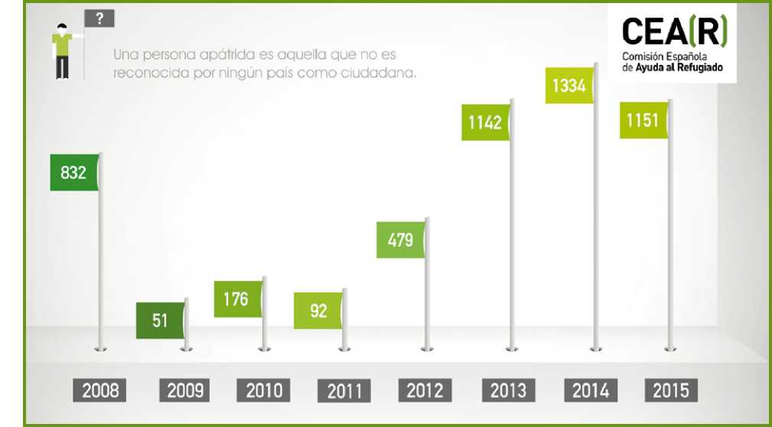Se trata de grupos de personas que no llegan a cruzar su frontera para solicitar protección. Con­dición *sine qua non* para lograr el Estatuto de Refugiado es que lo conceda otro país diferente del que se está huyendo, por lo que es necesario cruzar la frontera. Cuando las poblaciones acam­pan a la espera de una salida a su situación, orga­nismos internacionales como ACNUR y ONG de acción humanitaria como Médicos sin Fronteras o Cruz Roja, prestan su apoyo en estos campos dotándoles de infraestructuras, servicios y sumi­nistros. Lo cierto es que estos campos, en oca­siones, acaban siendo un caos (no todos, algunosfuncionan muy bien. En otros casos se encuentran sobrepoblados y las condiciones de habitabilidad no son adecuadas) y hay varias generaciones de una familia que no conocen otra vida a la espera de poder ser conducidos a otra situación.

Hoy hablamos de una proporción aproximada de 40,8 millones de personas desplazadas interna­mente en busca de seguridad, según datos del ACNUR.

*Para saber más: [http://recursos.eacnur.org/hubfs/Content/ACN_ebook_anato-](http://recursos.eacnur.org/hubfs/Content/ACN_ebook_anatomia_campo_refugiados.pdf?t=1470816031917) [mia_campo_refugiados.pdf?t=1470816031917](http://recursos.eacnur.org/hubfs/Content/ACN_ebook_anatomia_campo_refugiados.pdf?t=1470816031917) http://www.acnur.org/fileadmin/scripts/doc.php?file=fileadmin/ Documentos/Publicaciones/2016/10449 (en inglés) [http://www.acnur.org/t3/fileadmin/Documentos/Publicacio-](http://www.acnur.org/t3/fileadmin/Documentos/Publicaciones/2016/10627.pdf) [nes/2016/10627.pdf](http://www.acnur.org/t3/fileadmin/Documentos/Publicaciones/2016/10627.pdf)*

REASENTAMIENTO Y REUBICACIÓN

Algo también muy presente en las noticias es ese cupo de personas refugiadas que España se ha comprometido a acoger en el marco de los acuer­dos de la Unión Europea (17.337 reubicados/as y reasentados/as antes de que acabe 2017 (un 10% del total europeo). A 27 de octubre de 2016, más de un año después del acuerdo, sólo 673 han lle­gado a España: 394 personas reubicadas, y 279 reasentadas).

Si hablamos del compromiso de los Estados de la Unión Europea no somos más optimistas. Este sencillo gráfico nos ayuda a darnos cuenta de la lentitud del cumplimiento de los compromisos:

**Tras un año de los acuerdos  
de la UE**



£ Reubicaciones y reasentamiento 0 Compromiso: 180.000

**Solo se han reubicado y reasentado 13.280 refugiados de los 180.000 comprometidos**

**CEA(R)**

Comisión Española de Ayuda al Refugiado

Para entender mejor la diferencia entre reubicación y reasentamiento: este último supone que per­sonas refugiadas que se encuentran fuera de la Unión Europea, puedan ser trasladadas a Euro­pa. Ante la terrible crisis de Siria, los Estados miembro de la UE se han comprometido a aliviar la situación de la población con esos cupos de reasentamiento. Por otro lado, la reubicación se hace entre países de la Unión Europea, con per­sonas solicitantes de asilo, generalmente desde Grecia e Italia.

El acuerdo alcanzado entre la UE y Turquía supo­ne otro obstáculo en el camino de estas perso­nas, que al llegar a la costa griega son retenidas en centros cerrados y quedan a la espera de ser devueltas a Turquía, considerado por la UE un “tercer país seguro”, cuando sabemos que no lo es, al no garantizar la no devolución ni un sistema de protección efectivo. Descubre más sobre este “Acuerdo de la vergüenza” y por qué ha supuesto que las organizaciones defensoras de Derechos Humanos se hayan movilizado.

*Para saber más: [http://www.resettlement.eu/sites/icmc.tttp.eu/files/ERN%20](http://www.resettlement.eu/sites/icmc.tttp.eu/files/ERN%20Factsheet%20Terminology_ES.pdf) [Factsheet%20Terminology_ES.pdf](http://www.resettlement.eu/sites/icmc.tttp.eu/files/ERN%20Factsheet%20Terminology_ES.pdf) <http://www.cear.es/tag/reasentamiento/> <http://www.cear.es/tag/acuerdo-ue-turquia/> <http://www.uerfanos.org/>*

**1.2.3 ¿Qué está pasando?**

***- ¿Cuántas personas refugiadas hay en el mundo? ¿Cuántas piden protección en Euro­pa? ¿Y en España?***

En el último lustro, el conflicto sirio ha llevado al mundo a conocer el mayor éxodo desde el fin de la Segunda Guerra Mundial, en 1945. A fecha de 5 de mayo de 2016, la guerra civil en este país ya había originado el exilio de casi cinco millones de personas, más de la mitad de ellas, asentadas en Turquía.

En su informe “Tendencias Globales”, el ACNUR señala que el desplazamiento forzado global ha aumentado en 2015, alcanzando una vez más niveles sin precedentes. Al término del año, de los 65,3 millones de personas refugiadas en el mundo, había 40,8 millones desplazadas forza­damente a causa de la persecución, los conflic­tos, la violencia generalizada o las violaciones de Derechos Humanos. Esto representa 5,8 mi­llones de personas más que el año anterior (59,5 millones). Para poner estas cifras en perspec­tiva, en el mundo, una media de 24 personas fueron desplazadas de sus hogares cada minuto de cada día -unas 34.000 personas al día. Una pésima noticia e indicador de que algo va muy mal.

Siria ha copado las portadas con la desesperada huida de personas escapando como pueden de la guerra y la muerte, pero hay otros países en la misma situación, y personas con miedo a perma­necer en sus casas en países como Afganistán, Ucrania, Somalia o Sudán del Sur por citar sólo algunos ejemplos. Aun con todos estos conflic­tos abiertos, la comunidad internacional no está reaccionando adecuadamente.

Respecto a España, el precario compromiso del Gobierno con las personas refugiadas menguó aún más en 2015, cuando 220 personas logra­ron el Estatuto de refugiado, frente a las 384 de 2014, y 800 la protección subsidiaria, en compa­ración con las 1.199 de 2014. El porcentaje de personas que vio rechazado su derecho a la pro­tección internacional pasó del 56,14% de 2014 al 68,52% de 2015. No se concedió la residencia por razones humanitarias (una opción prevista en el artículo 37 b) de la Ley de Asilo) ni a una sola de las 2.220 personas a quienes se denegó la protección internacional. Resulta alarmante que, frente al aumento de solicitudes de protección de personas que proceden de países en conflic­to, los índices de concesión hayan disminuido. A esto hay que añadir que sigue identificándo­se un trato diferenciado hacia los solicitantes de origen sirio y los que proceden de otros países en conflicto como Ucrania o Malí, cuyos expe­dientes están “congelados” en espera de que los conflictos lleguen a su fin.

Para poder hacernos una idea muy gráfica del número de solicitudes de asilo, y la concesión de diversas formas de protección internacio­nal, se puede consultar el espacio virtual “Re­fugiados: Más que cifras” de CEAR, que vamos actualizando con datos oficiales, y que ofrece infografías muy representativas del estado de los compromisos internacionales que aplica Es­paña.

No queremos dejar este apartado sin recordar que el mayor flujo migratorio y de desplazamien­tos forzados, en contra de lo que se pueda creer, se da entre países empobrecidos que los acogen (un 86% de personas desplazadas de manera forzada, según datos recientes).

*Para saber más: [https://www.iom.int/es/informe-sobre-las-migraciones-en-](https://www.iom.int/es/informe-sobre-las-migraciones-en-el-mundo-2015) [el-mundo-2015](https://www.iom.int/es/informe-sobre-las-migraciones-en-el-mundo-2015) [http://www.cear.es/wp-content/uploads/2016/06/Infor-](http://www.cear.es/wp-content/uploads/2016/06/Informe_CEAR_2016.pdf) [me_CEAR_2016.pdf](http://www.cear.es/wp-content/uploads/2016/06/Informe_CEAR_2016.pdf) [http://refugiadosmasquecifras.org/#cifras-espana](http://refugiadosmasquecifras.org/%23cifras-espana)*

***- ¿Por qué vienen?***

Como ya hemos señalado, los motivos que llevan a las personas a salir de su país son múltiples; en todo caso es necesario acotar la diferencia entre motivos que podríamos considerar eco­nómicos (por ejemplo, querer acceder a mejo­res oportunidades y otros supuestos) y aquellos considerados forzados. Esta diferencia nos lleva a hablar de dos colectivos diferenciados: perso­nas migrantes por motivos económicos (que no siempre abandonan sus países en las mejores condiciones) y refugiadas, quienes no pueden regresar al correr peligro su vida. Los primeros siguen contando con la protección de su país de origen. Los segundos no.

De acuerdo con la Convención de Ginebra sobre el Estatuto de los Refugiados, un refugiado es una persona que “debido a fundados temores de ser perseguida por motivos de raza, religión, na­cionalidad, pertenencia a un determinado grupo social u opiniones políticas, se encuentre fuera del país de su nacionalidad y no pueda o, a cau­sa de dichos temores, no quiera acogerse a la protección de su país; o que careciendo de na­cionalidad y hallándose, a consecuencia de tales acontecimientos fuera del país donde antes tuvie­ra su residencia habitual, no pueda o, a causa de dichos temores no quiera regresar a él”.

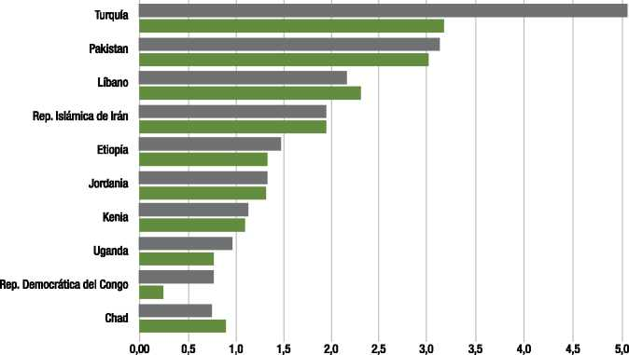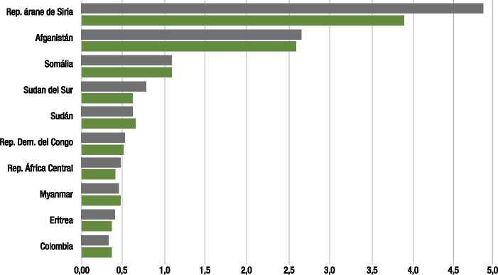

Gráf.3 Principales países que acogen a refugiados 12014 - 2015

final-2015 I comienzo-2015

Número de refugiados (en millones)

Gráf.4 Principales países de origen refugiados 12014 - 2015

final-2015 I final-2014

Número de refugiados (en millones)

En cuanto a la población migrante por motivos económicos, en muchos casos deciden cambiar su resi­dencia para acceder a una mayor calidad de vida y por lo general, aunque no siempre, consideran lazos culturales e históricos en el país de recepción para establecer su residencia. Existen muchos estereotipos y prejuicios en torno a ellos y ellas: su nivel formativo, la percepción de sus relaciones sociales, sus cul­turas... en todo caso, para sociedades de acogida, migrantes y personas refugiadas, la mejor convivencia posible es siempre responsabilidad de todos y todas, en todas las direcciones.

***- ¿De dónde vienen? ¿A dónde van?***

Destacamos los movimientos de personas refugiadas a nivel internacional (Fuente: ACNUR)

Seguramente, te ha podido llamar la atención que entre los países receptores con mayornúmero de personas refugiadas no haya ningún país de la Unión Europea, ya te hemos ido dando alguna pista. Un gráfico interactivo muy interesante y visual para seguir la tendencia de las mi­graciones forzadas por país de origen y acogida en la UE es: [http://pejl.svt.se/flyktingstrommar-](http://pejl.svt.se/flyktingstrommar-en/%23sy2010) [en/#sy2010](http://pejl.svt.se/flyktingstrommar-en/%23sy2010)

Si, por otro lado, hablamos de migrantes económicos/as, según datos provisionales del Instituto Nacional de Estadís­tica publicados en 30 de junio de 2016, las 10 nacionalida­des mayoritarias que residen en España son:

| Procedencia Población a 1 de enero de 2016 | |
| --- | --- |
| Rumania | 699.502 |
| Marruecos | 678.467 |
| Reino Unido | 297.000 |
| Italia | 192.053 |
| China | 171.508 |
| Ecuador | 158.967 |
| Alemania | 142.316 |
| Colombia | 135.954 |
| Bulgaria | 130.506 |
| Portugal | 102.318 |

¿Cómo es su viaje?

En el caso de las personas que quieren solicitar protección internacional, algunas de ellas acce­den a un país de tránsito o destino por vías re­gulares como avión o tren. En España, en el caso de las entradas irregulares (llegada a costas, sal­tos...), tenemos esta situación, si bien volvemos a remitirte a nuestro espacio “Refugiados: más que cifras” para una información más actualizada por año.

Seguro que, pensando en este largo y peligroso viaje, nos acordamos de las mafias y redes de contrabando que se enriquecen a costa de la des­esperación de miles de personas y que, oportuna­mente, están aprovechando que la Unión Europea no ha habilitado vías legales y seguras, para que las personas refugiadas puedan llegar sin recurrir a ellos.

La Organización Internacional de Migraciones (OIM) estima en 3.770 las personas que murieron durante 2015 en el Mediterráneo. La ausencia de rutas legales y seguras está provocando un trági­co incremento de muertes y desapariciones: de nuevo, según la OIM, según la OIM, en lo que va de año 2016, más de 6.363 personas perdieron la vida o desaparecieron durante el trayecto. De esa cifra, 4.742 murieron ahogadas en el Mediterrá­neo, una tragedia que se podría haber evitado si la comunidad internacional y sus Estados hubie­ran adoptado las medidas necesarias.

Contarlo en primera persona nos acerca a la rea­lidad de estas personas. Gustave es sólo una de estas voces, y su historia puede ser la de tantas otras:

<http://cear-euskadi.org/diccionario/articulos/diario-de-viaje/>

**CEA(R)**

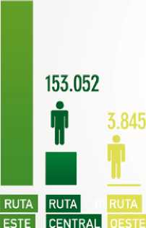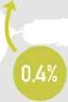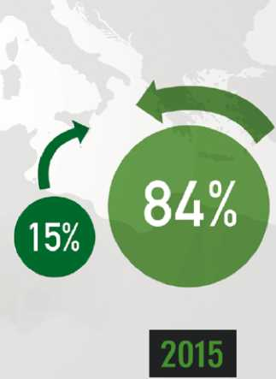

847.064

Total entradas 1.004.356

Comisión Española de Ayuda al Refugiado



Bloque 2.

Propuestas para el aula

Vamos a enmarcar esta guía en el actual contexto normativo de la LOMCE, tomando como referencia áreas de conocimiento y competencias, y el desa­rrollo curricular de Primaria, Secundaria y Bachille­rato.

Las propuestas pueden trabajarse en el marco de cualquier asignatura, pero son especialmente ade­cuadas para Tutoría, Ciencias Sociales y el área de Valores Sociales y Cívicos. Se trabajará desde com­petencias lingüística (a través de su componente so­ciocultural de conocimiento del mundo y dimensión cultural), sociales y cívicas, y transversal a todas las propuestas, se aborda la competencia de aprender a aprender.

ajustes tiempos y contenidos donde lo creas conve­niente, porque nadie conoce a tu clase como tú. En todo caso, puedes ponerte en contacto con CEAR para preguntarnos por más recursos si hay algún tema que interese especialmente a tus alumnos/as o a ti, o donde os apetezca profundizar algo más. También nos encantará saber cómo te ha ido con esta guía, y si te quieres enviarnos trabajos, reflexio­nes o dibujos y fotos... ¡genial!

1. EDUCACIÓN PRIMARIA

2.1.1 1er y 2° curso

Migración y derechos de la infancia

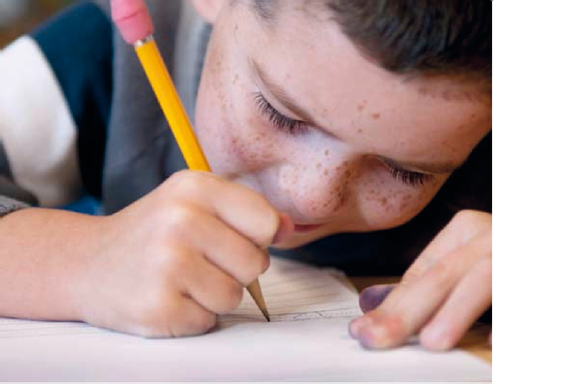Nos gustaría que las técnicas, de CEAR y de otras organizaciones que trabajamos en este campo, se ajustaran a las necesidades de tu aula, pero no hay propuesta perfecta, por lo que te sugerimos que

**Propuesta 1:**

POR PREGUNTAR QUE NO QUEDE.

Cuadernos de Educación en valores n°1

Aula Intercultural. Disponible en su web: [http://aulaintercultural.org/2012/07/10/la-inmigracion-y-](http://aulaintercultural.org/2012/07/10/la-inmigracion-y-los-derechos-de-los-ninos-y-las-ninas-cuaderno-de-trabajo-no-1/) [los-derechos-de-los-ninos-y-las-ninas-cuaderno-de-trabajo-](http://aulaintercultural.org/2012/07/10/la-inmigracion-y-los-derechos-de-los-ninos-y-las-ninas-cuaderno-de-trabajo-no-1/) [no-1/](http://aulaintercultural.org/2012/07/10/la-inmigracion-y-los-derechos-de-los-ninos-y-las-ninas-cuaderno-de-trabajo-no-1/)

Aunque hay varias actividades, te recomenda­mos especialmente, y siguiendo el principio de aprendizaje cooperativo, la experiencia del libro viajero, una historia para construir entre todos y todas. También puedes combinar actividades; por ejemplo, esa historia que se convertirá en li­bro viajero, puede estar inspirada en la actividad del árbol genealógico, o en la investigación que los niños y niñas han podido hacer en familia y han compartido en grupo o en asamblea. Por consenso, se puede tomar una de las historias e imaginar que esa persona se encuentra con otro familiar de otro niño o niña en el pasado. Esun material muy flexible y aconsejable para esta etapa.

**Propuesta 2:**

**DE AQUÍ, DE ALLÁ, DE TODAS**

**Y EN TODAS PARTES.**

**Cuenteatro: apostando por la integración**

ONG Rescate Internacional. Disponible en su web: [https://ongrescate.org/wp-content/uploads/2013/09/CUEN-](https://ongrescate.org/wp-content/uploads/2013/09/CUENTEATRO-2006.pdf) [TEATRO-2006.pdf](https://ongrescate.org/wp-content/uploads/2013/09/CUENTEATRO-2006.pdf)

Rescatamos la historia “Un cuento para Emi” y le sumamos algunas preguntas generadoras. Este proyecto se fraguó desde la participación de alumnado de Primaria. Desde la organización se escribieron algunos cuentos, como punto de partida, y se trabajaron en aulas con los niños y niñas, que hicieron modificaciones en los ar­gumentos, teatralizaron las historias durante los talleres y dibujaron algunas de las escenas. El resultado final es el que se presenta en el enlace.

Para esta historia, te proponemos estas cuestio­nes para el debate: - ¿Os ha gustado la historia?

- El cuento habla de una guerra entre el país del agua y del aire, ¿qué guerras reales conocéis?

- Cuando Emi busca a su padre se encuentra con los sirenos ¿qué pensáis de su actitud?

- ¿Por qué os parece que los sirenos se consi­deraban superiores? ¿Creéis que hay personas superiores a otras o somos todas iguales y a la vez diferentes? ¿Por qué?

- Los caballitos de mar tampoco querían saber

DE AQUI. DE ALLA.

DE TODAS Y EN TODAS PARTES

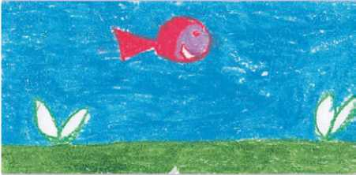

CUENTEATTO. Atxxtando por la integración.

nada de Emi, ¿conocéis a niños/as con los que alguien no quiera jugar? ¿Por qué? ¿Qué podría­mos hacer todos y todas para impedir que un niño o niña se quede sin jugar?

- ¿Quiénes tienen la culpa de las guerras? ¿Por qué? ¿Podemos hacer algo para evitarlas?

**Propuesta 3:**

LA PEQUEÑA CARLOTA.

ACNUR. Disponible en la web del Comité Español:

[http://www.eacnur.org/content/unidad-did-ctica-la-peque-car-](http://www.eacnur.org/content/unidad-did-ctica-la-peque-carlota)

[lota](http://www.eacnur.org/content/unidad-did-ctica-la-peque-carlota)

Material para trabajar sobre la visión infantil del exilio. Adecua­do de 5 a 8 años. El enlace contiene un

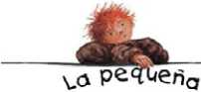cuento escrito con maravillosas ilustraciones, el

Carlota

cuaderno del profesor/a, que recoge la historia y algunas directrices para abordar el tema en el aula y un enlace para descargar el cuento en ví­deo (7 minutos) si no cuentas con mucho tiempo para la lectura.

La historia permite reflexionar sobre las socieda­des de tránsito y acogida durante la travesía mi­gratoria y de qué manera muchos países ponen obstáculos imposibles de salvar a las personas que huyen de las guerras, como Carlota.

1. 3°- 5° curso

Racismo y xenofobia. Esto es la guerra.

**Propuesta 1:**

**CUENTO DE NAVIDAD**

**Colegio Lourdes. FUHEM**

Sesiones:

1a.- Explicamos la actividad, hacemos una lluvia de ideas de lo que el grupo conoce del tema. Leemos el cuento y hacemos una primera re­flexión en alto.

2a.- Situamos en el mapa de la pizarra digital los países de origen de los productos y materiales presentados y analizamos lo que genera la ob­tención de dichos materiales.

Leeremos en alto el siguiente cuento, que pue­des encontrar en el enlace [http://www.tiadoc.](http://www.tiadoc.com/%C2%A1no-queremos-inmigrantes-un-cuento-para-reflexionar/) [com/%C2%A1no-queremos-inmigrantes-un-cuento-para-](http://www.tiadoc.com/%C2%A1no-queremos-inmigrantes-un-cuento-para-reflexionar/) [reflexionar](http://www.tiadoc.com/%C2%A1no-queremos-inmigrantes-un-cuento-para-reflexionar/) (Lo vamos a “rebautizar” con el nombre “Noche de navidad”)

Preguntas generadoras para el debate:

- ¿Os ha gustado esta historia tan loca?

- ¿Qué os parece la actitud de las personas que hicieron la pintada? ¿Y de los vecinos y vecinas que lo vieron y no les dijeron nada?

- ¿Qué creéis que pensaría la familia marroquí cuando viera la pintada? ¿Creéis que hay per­sonas extranjeras en España que alguna vez se sienten así? ¿Por qué?

- ¿Qué os parece que haya personas que no quieran vecinos/as extranjeros/as?

- No queremos decir que las cosas y las perso­nas sean lo mismo, pero ¿qué creéis que pasaría si las personas inmigrantes que sienten el recha­zo del barrio se fueran, como en el cuento? ¿qué dejaríamos de hacer, jugar, comer, sentir, apren­der, si eso pasara?

- ¿Creéis que los/as españoles/as que emigran a otros países para buscar trabajo también sufren racismo y xenofobia en esos países? ¿Por qué?

- A propósito... ¿sabéis que es el racismo? ¿y la xenofobia? ¿Qué podemos hacer para evitar esas actitudes?

**Propuesta 2:**

**CORRESPONDENCIA Colegio Lourdes. FUHEM**

Esta actividad va de empatía, de ponernos en el lugar de un niño o niña en otra parte del mundo. Os proponemos 4 cartas que han escrito Nalin, Khalid, Aruti y Samir, que nos hablan de dónde vienen, qué hacen, qué les interesa y qué es­peran del futuro. Puedes trabajar una de estas cartas o todas ellas, a lo largo de una o dos se­siones. También podéis estudiar cada carta por parejas o grupos de tres, y redactar la respuesta de forma consensuada, intentando reflejar cues­tiones como qué se van a encontrar estos niños y niñas al llegar a España, cómo es la gente que vive aquí, y a qué les gusta jugar a los niños en el recreo, o qué aprenden cada día. Para seguir la correspondencia, la respuesta puede contener preguntas sobre lo que cuentan nuestros 4 pro­tagonistas.

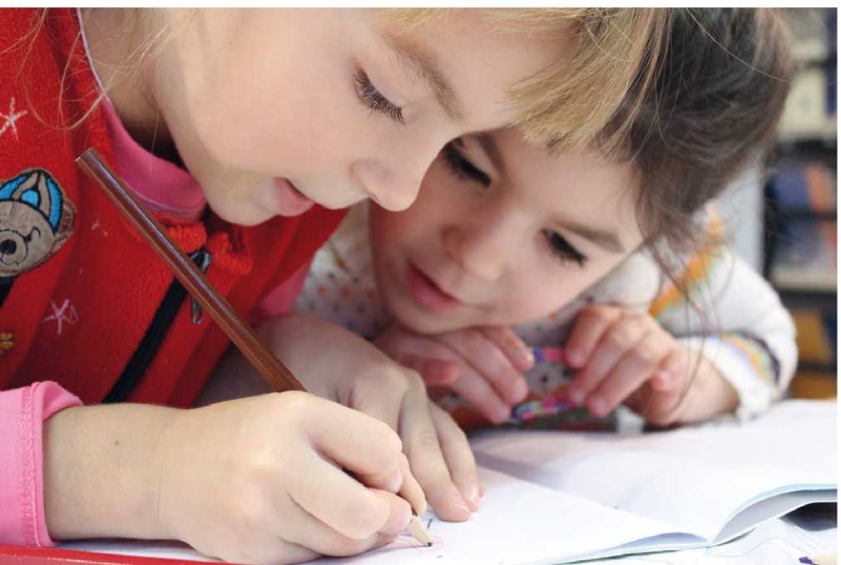También podemos hacer 4 grupos y repartir una carta a cada uno; les puedes pedir que la tra­bajen a través de los siguientes pasos: lectura, resumen oral de los rasgos de cada remitente, acuerdos sobre la respuesta y breve redacción de respuesta que a continuación se expondrá eli­giendo al azar el portavoz.

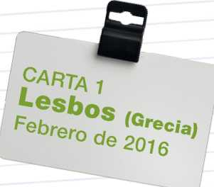

rt* 2 Recepc’6'* -gantes en

arzo ae

Hola. Me llamo Nalin, y soy una niña de Siria y vivo en un campo de refugiados en Lesbos, que está en Grecia, y es una isla. ¿Qué te puedo contar de mí? Muchas cosas, pero voy a empezar por la edad que tengo y decirte que ahora mismo tengo algunos problemas, así que me he decidido a escribirte esta carta, por si puedes ayudarme un poco. No sé quién eres, cómo te llamas o en qué ciudad vives, pero estoy segura de que vas a leer mis palabras con atención.

Me gustaría contarte dónde y cómo vivo, para ver si me puedes ayudar con algún consejo que me sirva, ya que somos niños y niñas de la misma edad y seguro que me entiendes.

Yo antes vivía en un piso, en un edificio de ocho plantas con un Jardín cercano donde Jugar y pasear a mi perro. Vivía con mis padres y mis dos hermanos Mazen y Samir. Teníamos una vida muy buena, iba al colegio, Jugaba mis amigos y amigas. Cosas normales, como imagino que haces tú, hasta que empezaron los bombardeos y ya no pude hacer cosas sencillas como ir al cole o Jugar, pasear a mi perro o ir a comprar. La comida empezó a escasear, y mis padres tampoco podían ir a trabajar.

La situación empeoró y mis padres decidieron que nos teníamos que marchar del país. Nunca les he visto con tanto miedo, y muchos días, a oscuras en casa, les oía llorar mientras yo acostaba a mis hermanos. Con el miedo pegado al cuerpo iniciamos el viaje con algunos vecinos y familiares. El viaje fue muy duro, tuve que ocuparme de mis hermanos, que siempre tenían frío y lloraban y hemos caminado (y dormido) mucho por lugares llenos de barro. Me he sentido cansada y a veces, hasta he pensado en no seguir, porque no sabía ni dónde íbamos y los mayores no nos decían nada.

A pesar de parecer más desanimados que yo, mis hermanos me están animando mucho y es lo que me ha dado fuerzas para seguir. Ahora, como te he dicho, estoy en Lesbos. Las condiciones del campo no son muy buenas. Somos muchos y no sabemos dónde iremos, pero a pesar de todo creo que encontraremos un lugar bonito donde volver a hacer nuestra vida. ¿Me ayudas a imaginar mi nueva vida? ¿Crees que tú y yo podríamos ser amigos? ¿Es difícil aprender tu idioma, o crees que puedes ayudarme?

Muchas gracias

Un beso. Nalin

Hola. Me llamo Khalid y soy de Irak. Mi ciudad se llama Faluya. Tengo 11 años y te escribo a ti, que no sé quién eres, pero sé que mi historia te va a interesar Me gustaría contarte cómo he llegado hasta este lugar Lampedusa, me han dicho que se llama. He sido recibido junto a mi familia, mis padres y hermanas, Muna y Jameela, por gente muy amable. Nos han dado mantas y comida, lo cual hemos agradecido mucho, ya que llevábamos varios días en una barca, pasando frío y miedo, sin saber dónde íbamos a llegar

Cuando vivía en mi ciudad, todo era bonito, al menos para mí- Iba al cole y tenía a mis amigos y amigas. Me encantaba ir al cole y aprender cosas, sobre todo Matemáticas, que no se me dan nada mal, por cierto, pero de pronto todo se convirtió en un auténtico horror Ya nada era igual- No se podía salir de casa, ni jugar ni siquiera ir al colegio. Mis padres dejaron de trabajar así que decidieron que podríamos marcharnos a otro país e iniciar una nueva vida. Eso me asustó un montón. ¿A dónde iremos? ¿Nos entenderemos bien? ¿A casa, de quién? Todo fueron dudas y al final salimos de Faluya con lo puesto y una pequeña mochila para los 5-

El viaje fue muy largo, ni siquiera sé por dónde he pasado. Sólo sé que he caminado muchas horas y a veces he tenido que coger a mi hermana pequeña Muna en brazos, porque ya no podía más. Cuando cogimos una barca, me puse muy contento, porque por fin dejaría de andar pero fue peor porque éramos muchos, y me daba miedo caer al agua, ya que no sé nadar Por fin, hemos llegado aquí y una profesora de la Cruz Roja me está ayudando a escribirte.

Me gustaría que me contases dónde crees que voy a ir ¿La gente va a ser igual de amable conmigo que aquí? ¿Cómo son las casas en tu ciudad? ¿Tienes muchos amigos? ¿Podrías ser mi amigo? ¿En el colegio me seguirán enseñando Matemáticas? ¡Las echo mucho de menos! Dame algún consejo para convencerme de que lo mejor está por llegar ne­cesito un poco de ánimo.

Muchas gracias y un abrazo

Khalid

Hola. Me llamo Aruti, y nací en Afganistán. Vivía en Herat, una ciudad muy tranquila y bonita. Tengo 10 años y te escribo a ti, que no quién eres, pero estoy segura de que vas a llegar hasta el final de esta carta.

Cuando estaba en Herat con mi hermana Abena y mis padres, me gustaba mucho la vida que tenía allí, ir al campo con mi familia y disfrutar de pequeñas cosas que ahora echo mucho de menos, como ver la televisión o comer bocadillos de queso. ¡Mis favoritos! Mis amigas Iman y Razia, eran divertidas y me hacían pasar buenos ratos cuando volvíamos de la escuela. Ahora no sé dónde están, ni si las volveré a ver

3

*DnSPo* **de Sífnund ' ,e*”ania)**

Cuando las cosas empezaron a empeorar y ni podíamos salir a la calle, mi madre decidió que podíamos mar­charnos a otro país en busca de mejores condiciones de vida. Mis tíos Abdul e Iman, se habían marchado a Alemania a vivir, y nos dijeron que podíamos hacer lo mismo. Así que de la noche a la mañana, cogimos lo imprescindible, e iniciamos un viaje en autobús, esa parte estuvo bien. Después tuvimos que andar y andar por caminos del campo llenos de barro, y aunque llevaba botas de agua, los pies se me congelaron.

Al final hemos llegado a Dortmund, en Alemania, la “tierra deseada”, como dicen los mayores, pero llevamos varios días en un campo donde hay mucha gente como mi familia. Estamos aquí esperando a que nos dejen seguir nuestro viaje y poder ir donde están mis tíos, pero pasan los días y aquí seguimos, esperando a que los de aquí nos digan que podemos pasar

Me gustaría que me dieras algún consejo y me digas que al pasar la puerta de salida, mi vida podrá ser como la de antes. ¿Es fácil el alemán? ¿Las niñas alemanas son simpáticas y divertidas? ¿En el colegio aprenderé muchas cosas? ¿Crees que podré ir de excursión con mis tíos y mis padres al campo? Y sobre todo... ¿sabes si en Alemania tienen un queso rico? ¿Y en tu país? ¡Cuéntame cosas, por si vamos de vacaciones con mis tíos a España en alguna ocasión! Me encantaría poder visitarte.

H:Jw^vdiu>wltl:sinJl}uJllJlenwunalw(iU¡dildW(UJWSJW llwsAJJgpoJ.AJlíW estoJía usm/spadt/js ^WmwtJrmlMawGhadlüJ.YU&enaJmuJ^wed!Z■lJlíW>W OwplsdlawJnomena)JW <olfwmÁswlm.<<os^w enj eJ. <uJJe£/U>j, dUndjn má profeso/s Mlunsu, nos noñaía anttdOdlj dJn cusas inJjyje&andj^.

Muchas gracias Aruti

HUJaj.S5tu?Shmtfjijsojjdjj/S5'vüDj.EJenJUJ Wajosjijmej/<usÍMÚoj<uije/ eetye/aseAacatrdaj tasO. elWenwJW^wffJwd/JMl&wlJ<UJnos unseus&obtwmárlluvMJvádawluuá, enwESplñl)J.

EJedU. e/wwpJ¡e/eJuiuJh\lS¡jJw<uiJW empez^riunj JjsEomdrís, eJW1idU!w^w (JWm/JedUwdJw<UJJW&JW no>SwauJtww aucas. en<</mlwlSw coma Ow(UJSw ¿ja 'ma)JiJwaw es:iáJtw^úlwndlow tudo eU wiuj eU telctuw<unwmJedUwlw<uws/W 'Jwcalj<aw n aw<abríz^wcadllwvJJz¿,qu■JWOu.p^Swunawbu^nba?'W M']wteymanaw pJnuJJñaw aO/taJmyw^u,^uddrJwnontaupabm conuslsl/uzusywnoncalJniadmcalnc/oneswpaJtau t/aancuuJlzatnoAJ'dudUs Us&as ^Uwm/Smu>w,&Jnw&lJlJrwdJwcasllJ,um/JendUwpuuuw^w'Jea/JendUwpurwruJe&Jtasw^dasJ.AsjwlUJwm/SwpadtJ^,u/wmwuctawpJena)lJ,dJe£dlJyu/w aídjdUnamSraa en. &usjadjninav)/danujjoau,nñssjj<iits,smnjd}&

H/u/mus unwvMjwhj<Owmuy? &uu¡o¡w,<!lwrrwdvsdíjs,tasiaj(ujjw Jlegamusa Jurdanjai . EstU^mus? enwunwcampowdlw'LefUg/adUsj.

AJW Zaatnrúj. A«uíjAj estada Unu dj. <^3/^ cuma nosotros. con sus familias, y. dJsaandOjpodJenj saJt pautau cunhnualJw elvúiju.

AJjf-vaJj,cteeí?<uu?teemusj tendUbmwuefwíj&uurdjei.,puruus?dl^pujuSdleimwuctusdlja)aj.teernus Ue<ldOwlwMdt/ldh,ESplñlJ.EShwus enjasasa? ustiks amJJ!alJ&úús.Ja?aslJ esió? en? laJ(lJlJwLÓpJZ^dJwHUuu!Swlw e&wmu^w(OvltaJ.d^dOw ^evújunjdíj,perujms? enjennb? eíisoUj/On MJJanlte, JUspúírusty OspaquueAwdUndJwtaMwr/ñOAw^wrlñlAJ.M&lpldt/JeAw están. eAJpJMlndlunenJ(O/dja)Jw LstrlJa.uUJyJLUJl?tblJ^uJeg/uu.ES:luymuymucJUraudUutlMnqu>JJm■le/dllJm■uedUJpersl/Jq:ue,tdlAm■u^nerJolJtnUJíéh■albJaJJ español..

M&<UsJari¡ajtubm&dlewuM^afyMOSj (onsjjosijfaijuucueimei't/wnquijJlueii.^podderjhauerj njmhpMSj . ¿En

MladrüdLsee/pujuddleiU.ua)JboJiÚtb0l?? E'ncorinaMÚamüJOiSjy.amúíasj con. fasj<uu.paasaajJl&$vnv'? pus^aíendnwnu en. Ustusp/-- taJl^&úr\o&ponwmASjmaJbs?£r. & uJgAj and/áspaM/énca UMffúutasa<uu.ip'ein^ & id/Ums? Pdúamusitudlarj unjJlíaj,tym& ensañas usas ifdjtfee&Djdjesedl?tacwda)d??

Mudas/J/acis

Saludos.Samn



**Propuesta 3:**

UN MISMO SOL PARA TODOS Y TODAS

Ayuda Refugiados Zaragoza.

Videocuento de 7:51 minutos en

<https://www.youtube.com/watch?v=1mc83AwbPNc>

El sol siempre está allá arriba. En todas partes. A menos que sea de noche, o haya nubes y no lo veamos. Pero estar, está. Lo saben Juan y Ahmed, de España y Siria respectivamente, que sólo asomar el sol, se ponen a estornudar. Por casualidad, estornudan a la vez, y aunque estén lejos el uno del otro, pronto sabrán que esa cu­riosidad rarísima va lograr cosas imposibles.

Te recomendamos poner el cuento, narrado por su autora, y a continuación, contestar en grupo a las siguientes preguntas:

1. ¿Os ha gustado esta historia de casualidades con el sol como testigo?
2. ¿Qué cosas parecidas y diferentes tienen Juan y Ahmed?
3. ¿Recordáis dónde vivía antes Ahmed? ¿Qué sabéis de Siria?
4. ¿Qué podemos hacer los niños y las niñas del colegio para ayudar a niños/as como Ahmed? Ojo, que puede salirnos alguna idea bien chula, por ejemplo: dar a conocer la situación de los niños y niñas refugiadas a través de un mural, interesarnos más por otras culturas, acoger con todo el cariño a personas que vienen de lejos hu­yendo de las guerras... ¿más ideas?

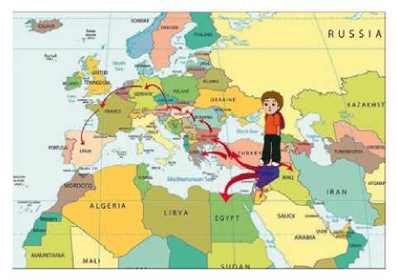

1. 6° curso

Protección internacional

**Propuesta 1:**

LEYES QUE PROTEGEN

CEAR

Enfocamos la actividad al conocimiento de leyes nacionales e internacionales que tratan de prote­ger a las personas en situación de vulnerabilidad y con respecto a las cuales los Estados estable­cen compromisos. Empezaremos, de menos a más, a lo largo de 2 sesiones, con trabajo indivi­dual entre ellas.

Sesión 1

Introduce los términos “Derechos Humanos”, “refugiado/a” y “migrante”, con la información que te hemos ofrecido en el glosario. Puedes utilizar otras referencias e información comple­mentaria si lo crees conveniente. En todo caso, recomendamos que los 3 conceptos puedan re­flejarse por el grupo en 3 cartulinas grandes y colgarlas en el aula hasta la siguiente y última sesión, a modo de recordatorio.

A continuación, reflexionad sobre la necesidad de establecer pautas y normas de convivencia en casa, en clase, al cruzar la calle, o al relacio­narnos con otras personas. Puedes hacer esta reflexión lo rica y completa que quieras, pero al menos estos puntos deberían aparecer en el de­bate:

1. Los seres humanos nos regimos por normas, leyes y pautas para convivir.
2. Cada espacio (aula, cole, casa, calle, ciudad, país, continente, mundo) tienen sus normas y le­yes que les afectan.
3. Las normas deben contemplar derechos y de­beres de todos/as y para todos/as y deben ser buenas normas y leyes, para garantizar que to- dos/as están protegidos/as por ellas y sus dere­chos son respetados.
4. Hay leyes que pueden llegar a ser justas e in­justas, depende de a quiénes y cómo afecten.
5. Las leyes que se dediquen a proteger y cuidar a las personas en situación de vulnerabilidad de­ben cumplirse para lograr justicia.
6. Los países son responsables de prestar apoyo a quienes más lo necesitan, y deben garantizar el bienestar de todos y todas.

Puedes poner como ejemplo la Declaración Uni­versal de Derechos Humanos, la Convención de los Derechos del Niño, o incluso los Objetivos de Desarrollo Sostenible, tú eliges. En todo caso, se trata de plantear en positivo estos instrumentos y dejar el sentido crítico de su bajo cumplimiento para la segunda sesión o posteriores a tu elec­ción, donde los niños y niñas pueden buscar ca­sos a través de materiales adecuados como los de Amnistía Internacional y otras organizaciones.

Finaliza la sesión recordando cómo empezó, con la definición de “refugiado/a” y menciona la Convención de Ginebra. Pide a cada alumno/a que investigue sobre este texto contestando una serie de preguntas por escrito. Anímales a que pidan ayuda en casa. Las preguntas:

1. ¿Qué es la Convención sobre el Estatuto de los Refugiados? ¿Por qué otro nombre se la conoce?
2. ¿Dónde y cuándo se firmó? ¿Qué pasaba en el mundo por entonces?
3. ¿Cuántos países lo firman? ¿En qué año lo fir­mó España?
4. ¿De quiénes habla la Convención? ¿Por qué es necesario este documento?
5. ¿Te parece que la Convención se está aplican­do bien? ¿Puedes poner algún ejemplo?

Sesión 2

Tras una semana, tiempo suficiente para comple­tar ese trabajo de 1-2 páginas como mucho, es tiempo de poner los resultados en común, pero vamos a hacerlo grupalmente, por eso vamos a hacer 5 subgrupos que deberán exponer, cada uno, a cada una de las preguntas que has plan­teado. Cada grupo debe exponer su parte en no más de 2 minutos y dejaremos que lo preparen y pongan los trabajos en común durante 5 mi­nutos.

Al no saber el grupo que iba a exponer sólo una parte, los/as alumnos/as habrán contestado a todas las preguntas, por lo que recomendamos dejar la 5a en manos del último equipo, abriendo turno de participación a los/as demás, es decir, el quinto grupo invita a todos/as los/as demás a participar con el trabajo que hayan hecho.

Puedes cerrar la sesión con conclusiones ge­nerales sobre la responsabilidad que los países tienen de aprobar leyes justas y acordes con los Derechos Humanos, y de cumplirlas, y la respon­sabilidad de todos y todas de recordárselo a los gobiernos. ¡También los niños y niñas! Puedes plantearles una lluvia de ideas para esto último y si alguna entusiasma a todo el grupo podemos ayudaros a hacerla realidad. Por poner un ejem­plo, aludimos a la Ley Orgánica de Protección de la Seguridad Ciudadana (apodada “Ley Morda­za”), que contempla las devoluciones en calien­te o “rechazos en frontera” en Ceuta y Melilla, una práctica contraria a Derecho Internacional Humanitario según juristas y organizaciones de Derechos Humanos. Ante esta situación, una ley contraria a la justicia, ¿qué mecanismos tiene la sociedad para combatirla? El trabajo del grupo ha dado ya algunas ideas sobre la importancia de defender leyes inclusivas, compensatorias, justas, que defiendan derechos, pero ¿y en estos casos? Como pista, en el bloque 3 de esta guía os hacemos algunas recomendaciones.

Acabamos con un aplauso... ¿no? (Por la investi­gación y por las ideas. ¡y porque sí!)

**Propuesta 2:**

**CINE-FÓRUM. CUENTOS SIN HADAS “Malak y el barco”**

UNICEF. Disponible, subtitulado al castellano en Youtube (2"):

<https://www.youtube.com/watch?v=2sYs8lLxRsE>

Te proponemos un análisis breve sobre este cor­to, que si deseas, puedes encontrar subtitulado al inglés. Lo cierto es que este no es un tema muy fácil para trabajar en Primaria, pero si lo enfocamos bien, es conveniente hacerlo. Unicef ha trabajado en este precioso corto para explicar a los niños y niñas el horror de una travesía peligrosa y de per­der a tus seres queridos cuando huyes de tu país.

Es importante que no generes ansiedad con esta actividad, porque efectivamente, no es un tema fá­cil, pero tus alumnos y alumnas se exponen a él todos los días cuando pueden ver en el telediario

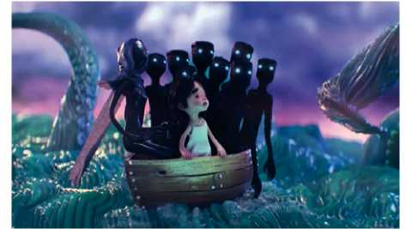

el último rescate en la costa de Lesbos por par­te de ONG como Proactiva Open Arms o Médicos sin Fronteras. Por eso, comenzamos la actividad proyectando el corto con un debate sobre lo que creen o saben que está sucediendo en Siria, y a continuación hablamos brevemente de los peligros de barcos a la deriva sin entrar en mucho detalle.

Es muy interesante que, para acabar en positivo después de esta información, puedan acercarse al trabajo de ONG que reciben a estas personas en la costa y les prestan la primera atención. Puedes terminar la actividad ensalzando la figura de activistas de todo el mundo que prestan su tiempo, energía, solidaridad ciudadana y sonrisa a tantas personas que llegan sin esperanza y una historia violenta a la espalda.

**Propuesta 3.**

¿QUÉ DICE LA GENTE?

CEAR

Te proponemos que tus alumnos y alumnas se conviertan en periodistas por una semana, o in­cluso más tiempo, de nuevo, tú decides. Que­remos saber lo que la gente sabe acerca de las

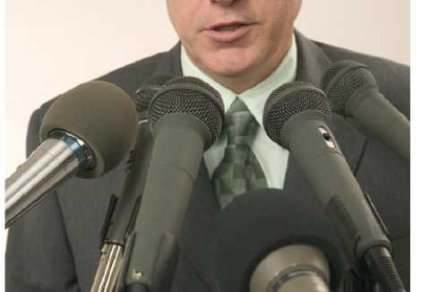

personas refugiadas, así que debes pedirles que se armen de libreta y micrófono y salgan a hacer entrevistas al recreo, al parque donde suelan ju­gar o en casa. Si os apetece y hay tiempo, po­déis fabricaros un micrófono para hacerlo más realista. Antes de empezar debes introducir los conceptos básicos del glosario de forma breve.

Cada alumno/a deberá entrevistar a 3 personas y deberá hacer las siguientes preguntas, como mínimo, y no condicionar las respuestas, se trata de escuchar para lograr información sobre lo que piensa la gente. Si, una vez acabada la entrevista, les apetece compartir algo con el/la entrevistado/a, puede hacerse sin problema, pero no antes:

• ¿Sabe usted la diferencia, si la hay, entre perso­na migrante por motivos económicos y otra que es refugiada?

• ¿Sabe por qué una persona se convierte en re­fugiada?

• ¿Le parece importante proteger a estas perso­nas? ¿Por qué?

• ¿Conoce la situación en Siria? ¿Sabe de otro país donde la gente no se encuentre segura?

• Si pudiera hablar con una persona refugiada, ¿qué le diría?

• ¿Sabe por qué otros motivos, además de las guerras, huyen las personas refugiadas?

Con las respuestas, cada alumno/a debe com­poner un artículo de estilo periodístico (puedes sugerirles que pidan ayuda en casa o que cojan cualquier periódico para ver el esquema mínimo de titular, entradilla y artículo).

En una segunda sesión, con los artículos hechos, que no deberán ocupar más de una página, y si el grupo es muy numeroso, te proponemos lo si­guiente: divide al grupo en 4 equipos. Deben tra­bajar sobre sus titulares para extraer sólo uno, por consenso, entre sus aportaciones (pueden com­binarlos, buscando la brevedad del titular). Cada equipo debe contar su experiencia reportera al resto de la clase, con un/a portavoz, y valorar si las personas entrevistadas tienen mucha o poca idea de lo que está pasando. También es intere­sante que se cuenten las anécdotas.

Los cuatro equipos comparten en plenario sus titu- lares y experiencias, y como periodistas, plantea­rán un tema de investigación durante todo el mes, según lo que se concluya, lo que te puede permitir explorar con mayor profundidad este tema. Si por el contrario, el grupo no es muy numeroso, podéis leer todos los artículos y plantear un debate en torno a las siguientes preguntas generadoras:

1. ¿Os parece que la gente que habéis entrevis­tado tiene una idea acertada de lo que es una persona refugiada? Por lo general, ¿han sabido diferenciarla de migrante por motivos económi­cos?
2. Los medios de comunicación nos dan muchí­sima información sobre lo que está pasando en Siria, ¿crees que a todo el mundo le llega el mismo mensaje o hay gente que está un poco confundida? ¿Por qué?
3. ¿Por qué creéis que no se habla de otros con­flictos armados en la tele? Si os parece que sí se hace, ¿cuáles conocéis?
4. ¿Creéis que, en general, necesitamos más in­formación sobre las personas refugiadas?
5. Si pudierais entrevistar a una de ellas, ¿qué co­sas le preguntaríais?
6. EDUCACIÓN SECUNDARIA
7. 1°-2° de ESO

El estado de la cuestión (I)

Propuesta 1:

**UN PASEO POR LA HISTORIA** CEAR. Campaña No más #UErfanos Referencias en la web: <http://www.uerfanos.org/>

Os proponemos una reflexión crítica sobre Eu­ropa apoyada en su historia. Tomaremos como punto inicial nuestra Guerra Civil, pasaremos por la Segunda Guerra Mundial y por el ideal de co­munidad internacional hasta nuestros días, días de guerra, de migraciones forzadas que reflejan los medios de comunicación y para lo que la co­munidad internacional no quiere estar preparada, aun habiendo aprendido importantes lecciones en el pasado.

Decimos que un pueblo que olvida su historia está condenado a repetirla, y hay quienes consi­deran que esa comunidad internacional formada por organismos internacionales como la Organi­zación de Naciones Unidas, o regionales como la Unión Europea, debe ser cuestionada por su falta de compromiso, por mirar hacia otro lado ignorando este desastre humano que afecta a millones de personas.

Te invitamos a que prepares una breve presenta­ción sobre los siguientes hitos:

• Guerra Civil en España y exilio, movimientos de población y persecución ideológica.

• Segunda Guerra Mundial y desplazamientos forzados de población.

• Creación de organismos internacionales (ONU) y regionales (UE) y mecanismos de protección (Convención de Ginebra).

• Guerras, y conflictos armados latentes por fronteras y soberanía: Siria, Palestina, Sudán del Sur, Ucrania, Sahara, Nigeria, India-Pakis- tán, Irak, Afganistán, Sudán del Sur...

• Motivos de persecución por género, religión.

Recomendamos hacer esta presentación más o menos breve. Puedes emplear este recurso en asignaturas relacionadas (Historia, Valores Éticos o las Ciencias Sociales). Abrimos el debate con estas preguntas generadoras:

1. Parece que el ser humano tiene la guerra en la piel, pero no queremos pensar así. ¿Por qué pensáis que se originan las guerras? (apunta las principales ideas en la pizarra, destacando aquellas relacionadas con la definición de per­sona refugiada -consulta el glosario)
2. ¿Cómo pensáis que Europa recibe a estas per­sonas que huyen de la muerte? (una vez se acabe de contestar esta pregunta proyectad el vídeo de la campaña: [https://www.youtube.com/](https://www.youtube.com/watch?v=iechpWi-Tfw) [watch?v=iechpWi-Tfw](https://www.youtube.com/watch?v=iechpWi-Tfw)) ¿Tiene razón Zizek al pen­sar que, quizás, Europa no es un ideal de aper­tura? ¿Por qué?
3. ¿Son responsables los gobiernos de la UE de la situación de las personas refugiadas? ¿Por qué? ¿Puede hacer algo al respecto la ciuda­danía europea? ¿Cómo?

Para acabar la sesión, puedes invitar al grupo a investigar sobre personalidades históricas que fueron reconocidas como refugiadas (p.ej.: Albert Einstein, Mario Benedetti, Pablo Neruda o Mar­lene Dietritch) o hacer un seguimiento por tur­nos y grupos sobre el grado de cumplimiento de reasentamiento y reubicación de personas refu­giadas en España y otros países europeos. Tam­bién puede ser importante ayudarles a descubrir iniciativas de instituciones públicas (campaña de ciudades “tierra de asilo y refugio”, como ejem­plo de urbes inclusivas, justas y comprometidas con las personas en búsqueda de protección in­ternacional - *Refugees Welcome*) y desde la pro­pia ciudadanía, a través de manifestaciones (por ejemplo, las protestas contra el acuerdo Unión Europea-Turquía sobre personas refugiadas), recogida de firmas, de material humanitario, ci- beractivismo y otras fórmulas de participación solidaria.

**Propuesta 2:**

PERO ¿DE QUÉ ESTAMOS HABLANDO?

CEAR

Puedes abrir la sesión tomando el pulso al grupo sobre lo que sabe acerca del derecho de asilo, el refugio, el racismo, las migraciones, o la xeno­fobia. Puedes poner en la pizarra esos términos, separados por columnas. Si te apetece puedes sumar términos como “Derechos Humanos”, “discriminación”... ¡tú eliges!:

|  |  |  |  |  |
| --- | --- | --- | --- | --- |
| Derecho de asilo | Refugio | Racismo | Xenofobia | Migrante |
|  |  |  |  |  |

Proponemos una asociación libre de ideas en torno a estas palabras. Todo vale y si surge algún término inapropiado te sugerimos que lo inclu­yas. Podéis hacer una valoración general de las aportaciones preguntando al grupo si ven algún término que sea inadecuado o que crean que no encaje con la palabra. Se hacen los ajustes.

A continuación, sin borrar la pizarra (si es posible porque tengáis en clase digital y analógica) pue­des proyectar diapositivas que reflejen esos tér­minos y explicar a la clase la definición correcta (te recomendamos que intentes aprenderla para compartirla con tus alumnos/as, es aconsejable que no la vean escrita, para la sorpresa que les espera). De nuevo, te remitimos al apartado de glosario, y si ves que falta algo o necesitas más información, en el diccionario de CEAR al que te hemos remitido varias veces, tienes más infor­mación.

Puedes abrir un turno de preguntas y formular tú aquellas que creas convenientes para garantizar que han entendido los conceptos. La sorpresa viene ahora. Una semana después, y sin decirles una palabra ni recordar su trabajo de la lluvia de ideas, puedes llevar 5 cartulinas grandes y rotu­ladores gruesos para que, en grupos, traten de recordar las definiciones. Presentarán conclusio­nes al resto del grupo, que podrá hacer aporta­ciones hasta dar con la definición correcta.

1. 3°-4° de la ESO

El estado de la cuestión (II):

Razones para huir

**Propuesta 1:**

PREGUNTO, LUEGO EXISTO: CONOCER SUS HISTORIAS

CEAR

Para no dejar de preguntarnos:

[http://www.cear.es/15-preguntas-clave-para-entender-la-](http://www.cear.es/15-preguntas-clave-para-entender-la-situacion-de-emergencia-de-la-personas-refugiadas-en-europa/) [situacion-de-emergencia-de-la-personas-refugiadas-en-](http://www.cear.es/15-preguntas-clave-para-entender-la-situacion-de-emergencia-de-la-personas-refugiadas-en-europa/) [europa/](http://www.cear.es/15-preguntas-clave-para-entender-la-situacion-de-emergencia-de-la-personas-refugiadas-en-europa/)

Desde la definición de la Convención sobre el Estatuto de los Refugiados vamos a descubrir algunas de las razones que llevan a miles de personas a verse obligadas a buscar protección en otro país, temiendo por sus vidas si vuelven a casa. El artículo 1 de este documento define como refugiado/a:

*“Una persona que, debido a un miedo fundado de ser perseguido por razones de raza, religión, nacionalidad, membresía de un grupo social o de opinión política en particular, se encuentra fuera de su país de nacimiento y es incapaz, o, debi­do a tal miedo, no está dispuesto a servirse de la protección de aquel país; o de quien, por no tener nacionalidad y estar fuera del país de su antigua re­sidencia habitual como resultado de tales eventos,es incapaz, debido a tal miedo, de estar dispuesto a volver a éste”.*

Puedes proyectar la definición en la pizarra di­gital y leerla en voz alta. Si no queda claro se puede leer una segunda vez. Después de aclarar al grupo qué significa “membresía” empezamos por las preguntas, y empezamos por ti. Plantea las siguientes al grupo, sin comentar sus res­puestas, sólo pregunta y así tendrás una idea aproximada sobre el nivel de conocimiento del grupo:

1. ¿Conocéis algún caso de religión perseguida?
2. ¿Os parece posible que alguien sea perseguido por su nacionalidad? ¿Conocéis algún caso?
3. ¿Y de persecución por raza o etnia?
4. ¿Creéis que en la historia de España ha habido perso­nas que se han tenido que ir por estas razones?
5. ¿A qué pensáis que se re­fiere eso de “grupo social”?

En función de las respuestas del grupo, invita a que se pregunten entre ellos y ellas, en un tur­no corto, aunque puedes alargarlo si realmente conocen casos por la tele, Internet y otras vías, que les apetezca compartir. Puedes utilizar una pelota para pasar la pregunta y nadie puede ha­blar si no tiene la pelota en las manos (si temes accidentes vale con un ovillo de lana u otro ob­jeto blando).

Acabamos con algunos casos reales (puedes consultar testimonios en muchos de los enlaces de “para saber TODAVÍA MÁS”), y determinare­mos que en la categoría “grupo social” caben razones como el género o, por ejemplo, ser al­bino en muchos países africanos. Compartimos contigo 3 casos cortos y reales de testimonios que pueden servirte de referencia. Si lo prefieres, puedes pedir al grupo por equipos que busquen testimonios de personas refugiadas que lo sean por esas razones.

Caso 1 - Mimi (Etiopía)

En 2005 empecé a tener contacto con una asocia­ción gay en mi país. No éramos muchos, pero poco a poco se fue haciendo más grande. Nos reuníamos en locales secretos donde podíamos hablar, espa­cios seguros. Para mí, encontrar personas como yo fue como una medicina. Esta asociación nos daba orientación, apoyo moral, cómo había que actuar para evitar problemas con la policía... cómo escon­dernos de la sociedad. Mi familia se enteró de que soy lesbiana cuando fui detenida en 2008 con una amiga y nos llevaron a comisaría. A partir de ese momento comenzó mi calvario. Mi madre me echó de casa, dijo que yo estaba poseída por el diablo y que ya no era su hija. Con mis hermanos fue to­davía peor, estaban muy preocupados por lo que pudieran decir los demás. Comenzaron los insul­tos y las agresiones para que me fuera del barrio a escondidas y cuanto antes.

Me fui a vivir con una amiga al otro lado de la ciu­dad, donde siempre estábamos escondidas por miedo a una nueva detención. Estaba muy cansa­da y decidí huir a España. Viajé a Madrid en verano de 2009 y los primeros días fueron horribles. No conocía a nadie, caminaba sin rumbo, hasta que reconocí a una compatriota en la Puerta del Sol. Le pedí ayuda, le conté mi situación y me llevó a su casa. Me recomendó acudir a la policía y final­mente solicité asilo.

(Las relaciones homosexuales están prohibidas por el Código Penal de Etiopía, bajo un castigo máximo de 15 años de cárcel)

Caso 2 - Abdoulaye (Mali)

Abdoulaye Coulibaly, huyó de su país porque era discriminado y temía por su vida. De hecho, en dos ocasiones estuvo a punto de ser raptado por hombres que querían usar su piel, la última en 2007. Su caso fue muy mediático, ya que los otros dos albinos que habían llegado en patera a nues­tro país antes que él, no consiguieron el Estatuto de Refugiado. CEAR logró esa protección sin pre­cedentes, y abrió un camino para otros muchos perseguidos como él por el color de su piel. En los informes que acompañaron la solicitud de asi­lo de Abdoulaye se implicaron organizaciones deprotección de albinos de Canadá, el ACNUR o la fundación del cantante Salif Keita, uno de mitos de la música africana, también albino y de Mali.

De la propia historia narrada por Abdoulaye Couli­baly se desprendía que el ser albino en Mali lo ponía en grave riesgo de ser víctima de sacrificios rituales, debido a que ciertos rituales animistas descansan en la creencia de que algunas partes del cuerpo de los albinos tienen poderes mágicos para conseguir favores y buena suerte. De hecho, es creencia po­pular que los albinos son fantasmas, que no mueren sino que simplemente desaparecen. Detrás de esta afirmación popular acecha el terrible desenlace del sacrificio ritual de ellos y ellas.

Caso 3 - Azadî (Siria)

Nací en Alepo, una ciudad al norte de Siria. A ve­ces los conflictos bélicos ponen las ciudades en el mapa. Sin embargo, apenas cuentan de sus gentes y de las dificultades de un pueblo hasta el estallido del conflicto. Soy de una familia kurda. En mi barrio había árabes, cristianos y kurdos. En casa hablaba en nuestra lengua materna, el kur­do y en la escuela, hablaba en árabe (no suponía un problema porque mi padre me había enseña­do) Siempre me ha gustado cantar y comencé a hacerlo de pequeño, pero cuando lo hacía en la escuela era en árabe, nunca en kurdo. El kurdo es­taba prohibido, era tabú. Quería saber más sobre la lengua de la que provenía mi nombre, Azadi, que significa “libertad”. Mi interés por mi cultura me lle­vo a aprender a escribir en kurdo, me gustaban las letras. A veces repartía panfletos y folletos para in­formar de la realidad kurda tanto en Siria como en otros países. No había información y era importan­te difundir la realidad de nuestra cultura. Siempre tenía miedo de que me pillaran. Sabía que mucha gente había ido a la cárcel y ya no había vuelto, pero ese miedo no suponía un freno. Sentía una ansiedad muy fuerte por descubrir mis raíces, por entender mi cultura. Esa prohibición provocaba en mí una reacción: Tú quieres estrangularme, pero yo quiero respirar.

En la víspera de la celebración de la fiesta del Newroz de 1999, yo tenía una tienda donde vendía música árabe y kurda. La policía vino a por varios compañeros y a por mí. Sabía que si entraban a la tienda y encontraban discos de música kurda que hablara de libertad me podían detener. Según la policía era sospechoso de haber cometido el delito de prender fuego a unos neumáticos en la calle. Nos hicieron firmar unos papeles y entramos en una celda. Al tercer día de estar allí nos trasladaron a la Cárcel Central de Alepo. No me lo podía creer. ¡Hasta tuvimos que pagar la gasolina del coche que nos trasladó del calabozo a la cárcel! Allí estu­vimos setenta y cinco días. No sabíamos cuándo iban a celebrar un juicio. A los chavales que habían prendido el fuego y habían venido con nosotros a la cárcel, ya les habían soltado.

En el 2005 decidí viajar a España. Me gustaba la literatura iberoamericana y tenía un familiar aquí. Cuando llegué me di cuenta de que tenía que dar a conocer la cultura kurda y todas las represiones que sufría mi pueblo.

**Propuesta 2**

SI FUERA UNA PERSONA REFUGIADA, ¿CÓMO SERÍA MI VIDA?

Amnistía Internacional. En su web: [https://redescuelas.es.amnesty.org/materiales-para-el-](https://redescuelas.es.amnesty.org/materiales-para-el-profesorado/refugio-inmigracion-y-asilo/si-fuera-una-persona-refugiadacomo-seria-mi-vida/) [profesorado/refugio-inmigracion-y-asilo/si-fuera-una-persona-](https://redescuelas.es.amnesty.org/materiales-para-el-profesorado/refugio-inmigracion-y-asilo/si-fuera-una-persona-refugiadacomo-seria-mi-vida/) [refugiadacomo-seria-mi-vida/](https://redescuelas.es.amnesty.org/materiales-para-el-profesorado/refugio-inmigracion-y-asilo/si-fuera-una-persona-refugiadacomo-seria-mi-vida/)

Intenta ponerte en la piel de una persona que ha tenido que huir de su hogar y que busca seguridad como refugiada en un país en paz.

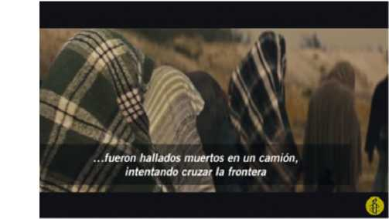Los/as participantes pueden simplemente jugar (sólo necesitan un dado y una figurita), pero las actividades que se explican en el enlace pueden ayudarles a entender la situación y las dificulta­des de las personas cuyo papel adoptarán en el juego. Cuando toca pensar deprisa, tomar deci­siones desesperadas, ¿podrás hacerlo?

**Propuesta 3**

EN PRIMERA PERSONA

CEAR

Te proponemos una actividad donde los testimonios de personas refugiadas sean protagonistas. Quere­mos presentar a los alumnos y alumnas a Ahmed, Sulekha, Amal y Mustafá, de Palestina, Somalia y Siria.

■o  
o  
E

<

**re**

**3  
(/)**

(ü  
E  
<

<https://www.youtube.com/watch?v=DiufXBFiBhs&feature=youtu.be>

Este joven palestino no conoce otra realidad que el conflicto en un país, el suyo, que no es suyo. Sus padres también nacieron sin paz y ahora Ahmed ayuda a otras personas a enfrentar situaciones difíciles. Lo hace como refugiado y como compañero de CEAR que presta ese apoyo desde uno de nuestros centros de acogida.

[http://www.rtve.es/alacarta/videos/telediario/espana-acoge-menos-del-1-solicitudes-asilo-refugia-](http://www.rtve.es/alacarta/videos/telediario/espana-acoge-menos-del-1-solicitudes-asilo-refugiados/3173807/) [dos/3173807/](http://www.rtve.es/alacarta/videos/telediario/espana-acoge-menos-del-1-solicitudes-asilo-refugiados/3173807/)

Somalia es un país muy peligroso, azotado por los conflictos. Los cuatro hijos menores de Sulekha huyeron en primer lugar a Kenia. Ella logró llegar a España con sus otros tres pequeños.

<https://www.youtube.com/watch?v=pNZECd29pzg&feature=youtu.be>

Amal es una de las hijas de Sulekha y también es protagonista de su vida, agente de cam­bio social. Nos cuenta que su país está en guerra, y que ese conflicto que no aparece en los medios de comunicación, es un secreto a voces.

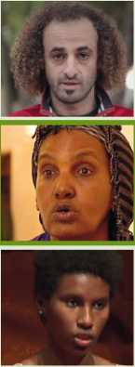

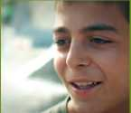

œ

3

<https://www.youtube.com/watch?v=7tb_lx-_53A&feature=youtu.be>

Este niño sirio recuerda cómo era su vida antes de las bombas. No sabe dónde están sus amigos. Reflexiona sobre lo inesperado de su situación desde Lesbos con una mirada adulta, recordando la constante amenaza de muerte en el mar.

Al terminar el visionado os proponemos un de­bate en torno a las siguientes preguntas gene­radoras:

- ¿Qué tienen en común estas personas?

- ¿Os parece que alguna de ellas ha logrado superar sus problemas? ¿Cómo?

- Hemos visto el caso de Ahmed, un refugiado que ahora ayuda a otras personas que están pasando por lo mismo, ¿qué os parece?

- ¿Cómo pensáis que va a ser la vida de Mus- tafá a partir de ahora? Por lo que ha contado, antes de la guerra, ¿se parecía su vida a la vuestra?

- Amal habla de la guerra en Somalia como un secreto a voces... ¿sabíais algo sobre este con­flicto? Si no sabíais nada, ¿por qué creéis que los medios de comunicación no lo muestran?

En torno a esta última pregunta, si tienes tiempo suficiente para desarrollar una segunda sesión, puedes sugerir al grupo una pequeña investiga­ción sobre conflictos olvidados: búsqueda de información sobre el conflicto en Somalia, pero también sobre países con regímenes no demo­cráticos que obligan a exiliarse a muchas per­sonas (averiguar los perfiles de estas personas y tratar de localizar algunos casos que hayan apa­recido en medios de comunicación). La exposi­ción se puede hacer puntual, saliendo a compar­tir uno/a o dos alumnos/as por día al comienzo o al final de la clase.

**Propuesta 4:**

NO TE DEJES ENREDAR

CEAR-Euskadi,

a través del enlace (2:26 minutos): <https://www.youtube.com/watch?v=5Zo30Q10rjE>

El poder de los rumores es imparable... ¿o no? Basta con que no nos dejemos enredar fácilmen­te. Seguro que recuerdas algunas leyendas ur­banas que recorren incansables las redes socia­les y que, con el tiempo, hemos hecho verdades indiscutibles. Cada cierto tiempo surgen voces con autoridad para acallarlas, pero al cabo de un

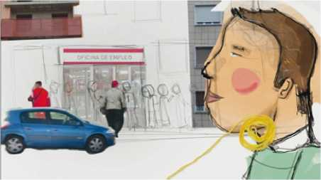

tiempo y aprovechando que nuestra memoria es frágil ¡zas! Ya están aquí otra vez.

Proyectamos el corto y hacemos una lluvia de ideas previa sobre esos rumores que todos/as hemos escuchado y que aparecen en el vídeo. Vamos a intentar no centrar tanto la actividad en contrargumentar los rumores (en otras activida­des de la guía ya se plantea), como en dejar de hacerles caso, activar la actitud crítica de los/as alumnos/as y que entre todos y todas penséis en fórmulas para cuestionarnos esos mensajes.

• ¿Qué podemos hacer cada uno de nosotros y nosotras? ¿Se os ocurre algo para dejar de creeros esos rumores, para no dejarnos enre­dar?

• Buscad noticias relacionadas con estos ru­mores en diferentes medios de comunicación con diferente tendencia ideológica. ¿Veis al­guna diferencia? ¿Por qué hay personas que se dejan influir más por unos medios que por otros?

Si queda tiempo podéis plantearos un pequeño proyecto protagonizado por el grupo, con sus ideas, de cara al resto del centro (p.ej.: activida­des de “arte de aula”, intervenciones sorpresa que dejen mensajes en los pupitres para comba­tir rumores, que se dejen mensajes en las piza­rras para ser descubiertos a primera hora... Para enganchar el interés de todo el alumnado podéis valeros de la táctica del *teaser* (gancho): el pri­mer mensaje es enigmático “en tu clase está pa­sando algo” o “¿has oído el rumor?” y tras unos días lanzar la “campaña anti rumores” propuesta por el grupo en torno a uno o todos los rumores que refleja el vídeo sobre las personas migrantes y refugiadas)

1. BACHILLERATO

El estado de la cuestión (III): ¿Y ahora qué?

**Propuesta 1**

CONTRA VIENTO Y MAREA

ACNUR

Disponible en

<http://www.contravientoymarea.org/>

Hemos encontrado un juego virtual del ACNUR donde puedes ponerte en la piel de una perso­na que sufre persecución y violencia en su país, y debe huir por temor a perder su vida. Puedes acompañar a tu personaje por todo su recorri­do hasta que llega al país de acogida y trata de adaptarse a todos los cambios. El comienzo del juego es bastante duro, te advertimos sobre su violencia, pero es interesante para darnos cuenta de que la lucha por la libertad se paga con tortu­ra en muchos países.

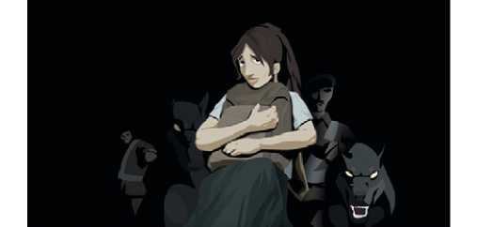

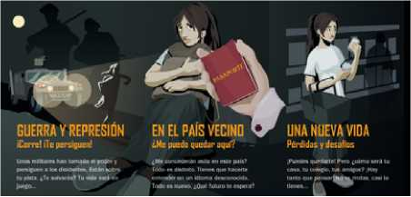

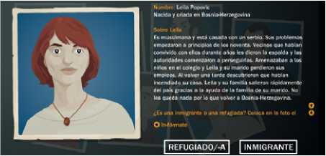

**Propuesta 2**

SYRIAN JOUNEY

BBC News

Disponible en: <http://www.bbc.com/news/world-middle-east-32057601>

Juego interactivo con algunos vídeos de apoyo. En inglés, nos pone en la piel de una persona siria que debe escapar del país. El jugador o ju­gadora irá guiando al personaje en su travesía hacia Egipto o Turquía.

**Propuesta 3**

DETECTIVES DE ESTEREOTIPOS CEAR

[https://www.youtube.com/watch?v=xbqA6o8_](https://www.youtube.com/watch?v=xbqA6o8_WC0&feature=youtu.be) [WC0&feature=youtu.be](https://www.youtube.com/watch?v=xbqA6o8_WC0&feature=youtu.be)

(1°. Subtitulado al inglés) [https://www.youtube.com/watch?v=ymcflrj_](https://www.youtube.com/watch?v=ymcflrj_rRc&feature=youtu.be) [rRc&feature=youtu.be](https://www.youtube.com/watch?v=ymcflrj_rRc&feature=youtu.be)

(2° Subtitulado al inglés y castellano)

Los profesionales y el voluntariado de ONG sole­mos ser muy plastas con familia y amigos/as para que entiendan a qué nos dedicamos, y nos toca a veces combatir estereotipos en torno a la soli­daridad, la captación de fondos, la relación con las personas con las que trabajamos... Pero es casi normal pelearnos, porque medios de comu­nicación, responsables políticos y organizaciones transmiten muchas ideas abstractas y erróneas. Con esta propuesta vamos a practicar un poco de inglés, nos vamos a reír bastante, y vamos a re­flexionar sobre imágenes y mensajes acerca de po­blaciones empobrecidas o víctimas de conflictos, y también sobre la responsabilidad de todos y todas a la hora de generar opiniones y acciones en favor de estas personas.

En CEAR y otras ONG hablamos de las personas refugiadas, solicitantes de asilo y apátridas con dignidad, promoviendo su autonomía, desde su experiencia, muchas veces trágica, y no siempre fácil de compartir. Puedes comenzar el taller sobre estereotipos con estos dos divertidísimos vídeos de SAIH Norway, sobre la imagen de Europa so­bre África, y de África sobre Europa. Hay quienes, literalmente, quieren “salvar África”, así en general, sin descubrir que es un continente diverso, lleno de culturas, problemas, un potencial humano increíble y recursos suficientes para no tener que ser “salva­do”. Te recomendamos, siempre, el blog [http://blogs.](http://blogs.elpais.com/africa-no-es-un-pais/) [elpais.com/africa-no-es-un-pais/](http://blogs.elpais.com/africa-no-es-un-pais/)

Proyecta el vídeo número 1. Al acabar puedes ha­cer algunas preguntas para estimular el debate:

1. Además de ser bastante divertido, ¿pensáis que en Europa vemos así al continente africa­no? ¿Por qué?
2. ¿Qué elementos dentro de este estereotipo ha­béis visto en el vídeo? (para ayudaros un poco: África es un solo país que debe ser salvado. por “blancos”; allí no hay de nada, en Europa tenemos golosinas que sabemos que sólo les pueden encantar; lloramos automáticamente cuando una persona africana nos cuenta su historia familiar, la visión sobre África es nega­tiva y sentimos pena.).
3. ¿Qué visión se desprende de los “blancos” en el vídeo? ¿Por qué os parece que a esas per­sonas que salen en la historia les interesa tanto captar la tristeza?

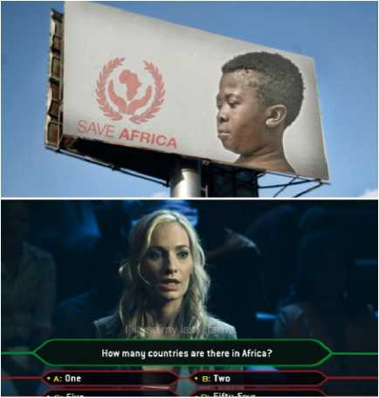

Ahora proyecta el vídeo número 2. Al acabar te re­comendamos cerrar el debate con estas cuestio­nes:

1. ¿Os parece que hay personas que quieren “sal­var el mundo”? ¿Conocéis a alguna?
2. ¿Pensáis que los estereotipos entre unos/as y otros/as nos animan a conocernos, o es justolo contrario? ¿Qué podemos hacer para acabar con ellos?
3. ¿Qué recomendarías a una persona que delante de ti suelta un comentario racista o xenófobo?

Antes de cerrar esta actividad vamos a hablaros de estereotipos que se convierten en auténticos obstáculos en el proceso de inclusión de perso­nas migrantes y refugiadas... (Puedes montar una presentación con estos títulos. Te propone­mos 9 pero hay muchos, muchos más)

Estereotipo n°1

Las personas que vienen a España desde África llegan en patera y son pobres.

Estereotipo n°2

En África no hay universidades, así que no hay desarrollo económico ni tecnológico.

Estereotipo n°4

Todos/as los/as refugiados/as son “políticos”.

Estereotipo n°5

Todos/as los/as refugiados/as son sirios.

Estereotipo n°6

La ruta que tienen que hacer todos/as los/as re- fugiados/as es muy peligrosa antes de llegar a España.

Estereotipo n°7

En España, la mayor parte de migrantes econó­micos procede de Ecuador.

Estereotipo n°8

Los/as migrantes cometen más delitos que los/ as españoles/as.

Estereotipo n°9

Migrantes y refugiados/as ven más fácil confiar en las mafias para cruzar a Europa

Plantea al grupo la posibilidad de convertirse en detectives de estereotipos o, si impartes una asignatura de Ciencias, puedes sugerirles que empleen el método científico para rebatir estas hipótesis. Hacemos equipos de investigación en torno a cada estereotipo. En la próxima sesión deberán apoyar en datos y fuentes, herramientas que combatan esas ideas; cada grupo debe ofre­cer al menos 3 argumentos en contra del este­reotipo (nuestros queridos “zascas”), o al menos uno por participante para que pueda hablar todo el grupo. Para finalizar la segunda sesión, pue­des ofrecer la información que te parezca más interesante para ellos y ellas en nuestro bloque 3.

En estos días estamos trabajando en una web muy interesante sobre prejuicios en torno a las perso­nas refugiadas. Te recomendamos un vistazo a [www.libresdeprejuicios.org](http://www.libresdeprejuicios.org) y a una de las iniciativas de la Red Antirumores en torno al asilo y el refugio: <http://zurrumurrurikez.eus/index.php/asilo-y-refugio/> También destacamos la campaña contra los rumores “No te dejes enredar” de CEAR-Euskadi, que te hemos presentado en una de las actividades de esta guía: <https://www.youtube.com/watch?v=5Zo30Q10rjE>

Para completar tu explicación sobre este tema te recomendamos un vistazo al bloque 1, definición “Inclusión vs. Exclusión. Prejuicios y estereotipos”

**Propuesta 4:**

REFUGIO POR GÉNERO

CEAR

A través de su web: [www.cear.es/refugioporgenero](https://www.cear.es/sections-post/refugio-por-genero/)

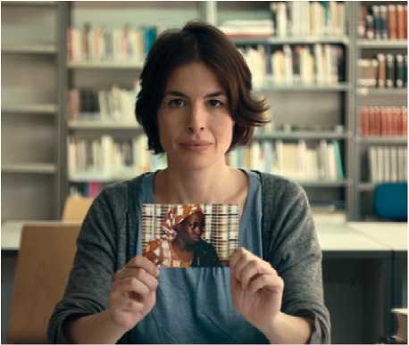De nuevo “vamos al cine”, y lo hacemos de la mano de un material de sensibilización que se centra en la persecución por motivos de género. Como decíamos al principio de la guía, hay gue­rras que se libran sin bombas, hay guerras cuya única víctima directa es una mujer, o un hombre, que, por no seguir el esquema patriarcal que im­pone su cultura, sufre persecución. Ellos y ellas son objeto de violencia, en ocasiones extrema, y se ven forzados/as a abandonar sus hogares por diversas razones: violencia sexual, matrimo­nio forzado, mutilación genital, esterilización o aborto forzados, crímenes de honor, trata de per­sonas con fines de explotación sexual, orienta-

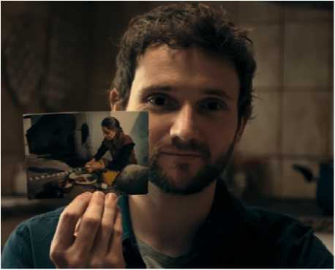

ción sexual o identidad de género... o incluso la defensa de Derechos Humanos de las personas perseguidas por motivos de género puede acabar también en persecución.

Invitamos a tu clase a elaborar proyectos de de­nuncia sobre las causas de persecución por géne­ro. Si bien acabamos de mencionar bastantes más de las que vamos a abordar con la actividad, nos centramos en las más visibles para la sociedad, con el objetivo de facilitar la investigación.

Divide al grupo en 6 (al ser Bachillerato posible­mente salgan equipos reducidos, lo que facilitará el aprendizaje) Asigna a cada equipo una de las his­torias que verás en el vídeo. Cada uno deberá re­dactar un proyecto de sensibilización o incidencia política sobre un tema, siguiendo el modelo de las 9 preguntas de Ezequiel Ander-Egg:

1. ¿Qué queremos hacer? (es el objeto, nuestra ac­ción)
2. ¿Por qué lo hacemos? (justificación)
3. ¿Para qué o con qué objetivos? (lo que quere­mos conseguir)
4. ¿Para quiénes o a quiénes nos dirigimos? (lo que vamos a hacer, mejor con las personas protago­nistas; en todo caso, ¿a quiénes vamos a lanzar el mensaje?)
5. ¿Cómo lo haremos? (metodología, actividades, técnicas, tareas.)
6. ¿Con quiénes contaremos? (el equipo de traba­jo y sus niveles de responsabilidad. o “quién hace qué”)
7. ¿Con qué lo haremos? (recursos que vamos a necesitar)
8. ¿Cuándo? (calendario de acciones)
9. ¿Dónde? (espacio donde llevaremos a cabo el proyecto)

Es posible que durante el desarrollo de este trabajo creativo surjan dudas, por lo que te recomendamos que hagas un seguimiento puntual a esos proyec­tos. Es fácil confundirse entre tantas preguntas, pero este modelo nos ayuda a planificar proyectos y hoy sigue estando vigente en el campo de trabajo de las ONG.

Tras compartir con el grupo la tarea y la metodo­logía, pasamos a ver el vídeo de testimonios y a repartir los temas:

1. Ana es amiga de Abiona, que ha padecido una situación de trata con fines de explotación se­xual.
2. Gian es hermano de Hafsa, a quien le han prac­ticado mutilación genital femenina.
3. Gloria es amiga de Fátima, que pudo escapar de un matrimonio forzado.
4. Jorge es auxiliar de vuelo, y su destino dio con el de Lubna, que logró escapar de una situación de violencia de género.
5. Lina es hermana de Andrei, perseguido por su orientación sexual
6. Rosalía nos cuenta el rechazo y la violencia ejer­

cida contra su amiga transexual Mariana a cau­sa de su identidad de género

Una vez realizados los proyectos (os recomenda­mos un plazo no superior a un mes de trabajo) po­déis compartirlos en una hora de clase y el resto de compañeros/as podrá hacer preguntas sobre el proyecto y hacer sugerencias. Damos una semana para hacer ajustes.

Nos gustaría poder apoyaros en esta experiencia técnica de sensibilización e incidencia, y por eso queremos proponerte algo: envía los proyectos a [colabora@cear.es](mailto://colabora@cear.es) indicando en el asunto “A la aten­ción de Incidencia y Participación Social”. Selec­cionaremos el mejor y apoyaremos su ejecución a través de un acompañamiento cercano en el plano técnico, y de nuestras vías de difusión, para que la voz de tu clase salga del centro y llegue a la ciuda­danía. ¿Os apetece ser agentes de cambio social? Podemos hacerlo posible juntos y juntas.

Bloque 3.

¡Te toca!

1. Formas de colaborar con las personas refugiadas

• Organiza un evento en tu centro escolar

Nuestra voluntad es crear una red de centros contra la discriminación donde tejer redes educativas den­tro y fuera del aula, potenciando su carácter trans­formador, solidario y comunitario, con un objetivo de cambio social. Os ofrecemos la posibilidad de reali­zar talleres de sensibilización intercultural, informa­tivos sobre la situación de las personas refugiadas, o de temas genéricos sobre asilo que interesen a profes y alumnos/as. Puedes contactar con CEAR a través de nuestras delegaciones. ¡Consulta nuestra web! <http://www.cear.es/contacta/>

Además de los talleres, podemos acompañaros en la organización de actividades promovidas por vo­sotros y vosotras y vuestro alumnado. Algunas ideas que podéis trabajar:

- Concurso de carteles o cómics, cortometrajes grabados con el móvil, rap contra la discrimina­ción... ¡la imaginación al poder!

* Talleres de encuentro cultural con asociaciones de migrantes, refugiados/as, mujeres, jóve­nes. de vuestro distrito.
* Diseño de un módulo formativo-preventivo so­bre discriminación en escuelas de padres y ma­dres.
* Mundialitos deportivos interculturales.
* Celebración temática sobre personas refugiadas en el Día de la Paz o los Derechos Humanos.
* Invitación a organizaciones que trabajen en este ámbito para que den una charla en el salón de actos.
* Blogs y programas de radio, revista del centro.

• Conviértete en activista para cambiar el mundo

El activismo es una de nuestras fórmulas preferidas de participación y transformación social. Puedes acercarte a la labor que realizan los y las activistas de CEAR y a sus testimonios a través del enlace: <http://www.cear.es/hazte-voluntariado/> Para ti, que eres profe, pueden encajarte bien los equipos de tra- ducción/interpretación, promoción del voluntariado (gestión integral de personas voluntarias, dinamiza- ción y participación...), e incidencia (comunicación, investigación, sensibilización, ciberactivismo, de­nuncia de vulneración de Derechos Humanos.). De nuevo, busca tu ciudad en nuestra web y envíanos un correo para participar en esta gran familia.

Además, si estás interesado/a en otros tipos de ac­tivismo y quieres informarte sobre otras organizacio­nes, en la web de la Plataforma de Voluntariado de España tienes acceso a todas las entidades miembro: <http://www.plataformavoluntariado.org/entidades-miembros.php>

• Conoce nuestras formas de ciberacción. Ayúda- nos a llegar muy lejos

Nuestras redes sociales ofrecen la posibilidad de participar en acciones de incidencia social y políti­ca. Entra en.

**[c](https://www.facebook.com/CEARefugiado/)** <https://www.facebook.com/CEARefugiado/>

**[d](https://twitter.com/CEARefugio)** <https://twitter.com/CEARefugio>

**[l](https://www.youtube.com/channel/UCNhoiQgfZsmzkq85LdCQ5Xw?feature=watch)** [https://www.youtube.com/channel/UCNhoiQgfZsmzk](https://www.youtube.com/channel/UCNhoiQgfZsmzkq85LdCQ5Xw?feature=watch) [q85LdCQ5Xw?feature=watch](https://www.youtube.com/channel/UCNhoiQgfZsmzkq85LdCQ5Xw?feature=watch)

**[f](https://www.instagram.com/cearefugio/)** [@cearefugio](https://www.instagram.com/cearefugio/) . y ayúdanos a compartir la voz de las personas refugiadas. Puedes estar pendiente de nuestra cam­paña *No más #UErfanos*, ayudarnos a recoger firmas y seguir al momento el lento goteo de reasentamien­tos y reubicaciones en España y la Unión Europea.

No vamos a decirte que la unión hace la fuerza, por­que sabemos que lo sabes. Nuestras campañas sal­tan a las redes, a la calle, a los centros escolares y otros espacios para animar a la ciudadanía a impli­carse con su firma, su voz, su participación activa.

Finalmente, si quieres utilizar los vídeos de nuestro canal Youtube en alguna clase ([https://www.youtube.](https://www.youtube.com/channel/UCNhoiQgfZsmzkq85LdCQ5Xw) [com/channel/UCNhoiQgfZsmzkq85LdCQ5Xw](https://www.youtube.com/channel/UCNhoiQgfZsmzkq85LdCQ5Xw)), o para abrir algún acto del cole o del instituto, ni qué decirte que estaremos encantados/as de que podáis darnos vi­sibilidad, así como con vuestros tuits y likes en Twit­ter, Facebook o Instagram.



Para saber

TODAVÍA MÁS

Otras referencias muy interesantes con las que puedes completar tu intervención educativa:

• ACCEM nos pone al tanto, de forma didáctica, sobre la normativa europea en materia de discriminación, y da una vuelta a los conceptos clave. ¡Muy recomendable! [http://www.accem.es/ficheros/documentos/pdf_publicaciones/](http://www.accem.es/ficheros/documentos/pdf_publicaciones/CuadernoDidactico-1.pdf) [CuadernoDidactico-1.pdf](http://www.accem.es/ficheros/documentos/pdf_publicaciones/CuadernoDidactico-1.pdf)

• Somos fans de la Red Antirumores, que nos ayudan a desaprender y cuestionar ideas estereotipadas sobre migraciones, racismo y otros temas relacionados <http://www.antirumores.com/recursos.html>

• Y ¿qué decir de la web de Aula Intercultural? Que tam­bién nos encanta. Te advertimos que si entras a buscar un recurso... ¡igual sales con tres!

<http://aulaintercultural.org/migraciones-2/> <http://aulaintercultural.org/2015/09/16/refugiados/>

* Si te has quedado con la pregunta en la boca en la actividad “Pregunto, luego existo”, te va a interesar mu­cho este enlace con algunos de los temas que hemos estado trabajando:

<http://asistenciavictimasdiscriminacion.org/>

* Iniciativa “Colegios Tierra Refugio” (Montserrat-FU-

HEM y CEAR): <http://www.fuhem.es/educacion/articulos.aspx?v=9931&n=0>

* Instalación y charla de sensibilización del Colegio “Ló­pez Vicuña” a cargo de profes y alumnos, que explican a los/as más peques qué sucede cuando la población civil debe huir de un conflicto armado.

[http://conunatizayvuestrasonrisa.blogspot.com.es/2016/04/](http://conunatizayvuestrasonrisa.blogspot.com.es/2016/04/conociendo-problemas-reales.html) [conociendo-problemas-reales.html](http://conunatizayvuestrasonrisa.blogspot.com.es/2016/04/conociendo-problemas-reales.html)

* Profes de Lengua y Literatura nos proponen esta web para reflexionar sobre el conflicto sirio desde algunos materiales realmente interesantes. Atención a viñetas y a la propuesta de debate sobre material audiovisual de CEAR, especialmente el corto “No entran” <https://sites.google.com/site/consiria2015/denunciar-videos>
* Magnífico recurso de ACNUR, para ponernos en los zapatos de decenas de personas refugiadas. Consulta sus historias, infórmate sobre lo que se está cociendo en la comunidad escolar y conoce las voces que se han sumado a esta campaña (seguro que alguna de ellas te resulta familiar)

<http://www.ensuszapatos.es/>

* Completo blog con recursos para abordar este tema a través de películas, cortos, viñetas, actividades y otras muchas herramientas. Muy recomendable.

<http://abprefugiados.blogspot.com.es/>

* También muy completo este blog de FUHEM con ac­tividades didácticas para todos los niveles en torno a la convivencia.

<http://tiempodeactuar.es/> Contiene actividades para traba­jar en el aula sobre migrantes y refugiados/as. Adver­timos: engancha. Especialmente interesante el recurso Mbolo Moy Dole, una propuesta de propuestas. [http://](http://www.fuhem.es/media/educacion/File/ProyectosInnovacion/Mbolo%20Moy%20Dole_La%20union%20hace%20la%20fuerza_FUHEM.pdf) [www.fuhem.es/media/educacion/File/ProyectosInnovacion/](http://www.fuhem.es/media/educacion/File/ProyectosInnovacion/Mbolo%20Moy%20Dole_La%20union%20hace%20la%20fuerza_FUHEM.pdf) [Mbolo%20Moy%20Dole_La%20union%20hace%20la%20fuer-](http://www.fuhem.es/media/educacion/File/ProyectosInnovacion/Mbolo%20Moy%20Dole_La%20union%20hace%20la%20fuerza_FUHEM.pdf) [za_FUHEM.pdf](http://www.fuhem.es/media/educacion/File/ProyectosInnovacion/Mbolo%20Moy%20Dole_La%20union%20hace%20la%20fuerza_FUHEM.pdf)

* Y por último, que no menos importante, te presen­tamos el Proyecto INTER, una iniciativa increíble de la Universidad Nacional de Educación a Distancia, y otras universidades españolas e internacionales. Ofrece he­rramientas pedagógicas para una práctica educativa intercultural.

<http://inter.up.pt/docs/spanish_guide.pdf>

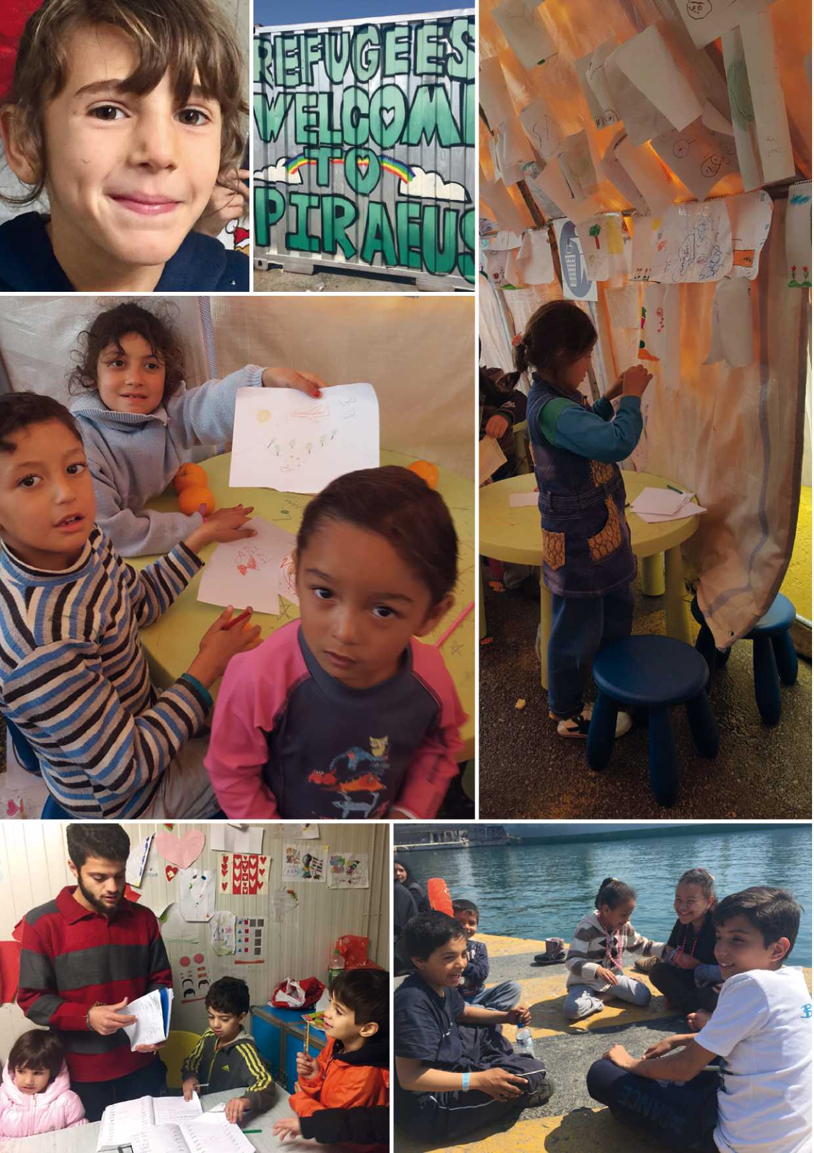

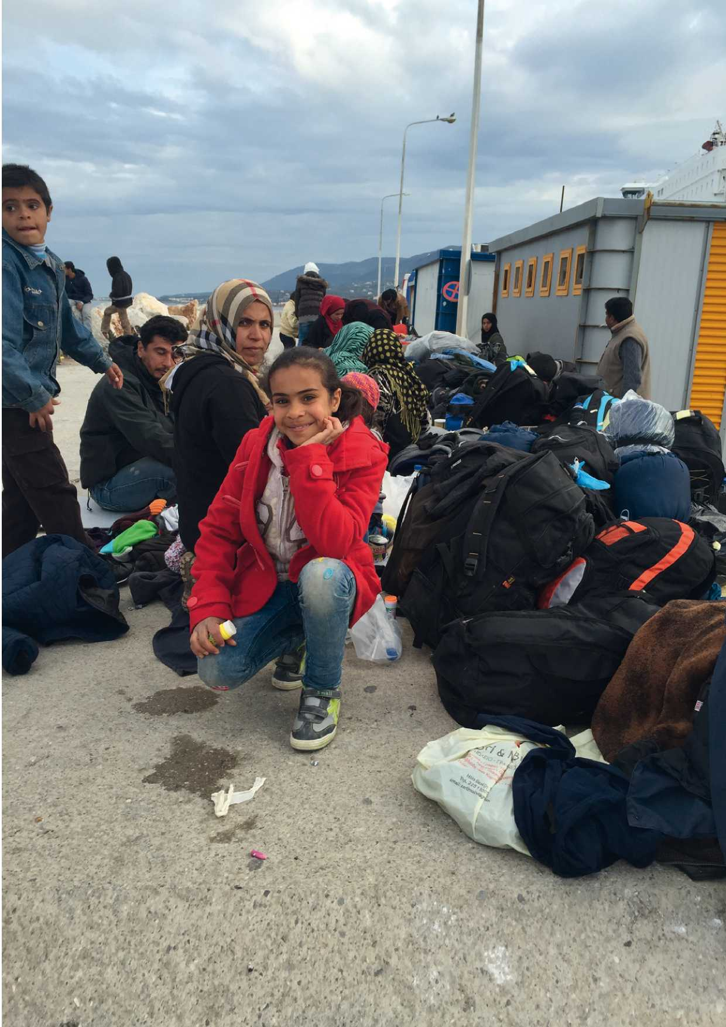

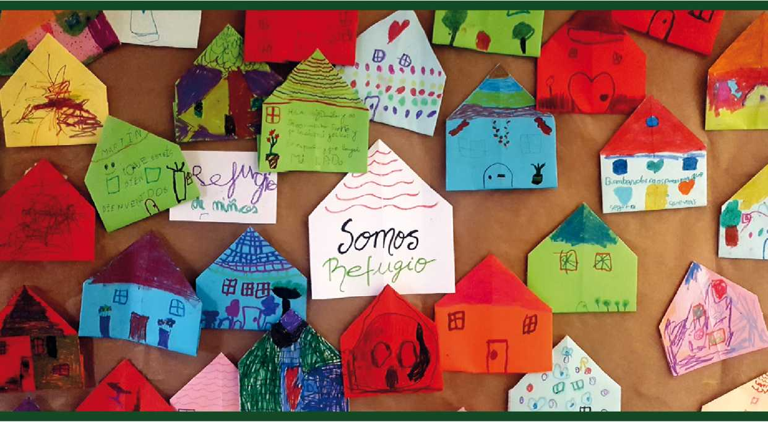

CEA(R)

Comisión Española de Ayuda al Refugiado